Федеральное государственное бюджетное образовательное

учреждение высшего профессионального образования

Санкт-Петербургский государственный университет

Институт «Высшая школа менеджмента»

**РАЗРАБОТКА ТРЕБОВАНИЙ К РЕКОМЕНДАТЕЛЬНОЙ СИСТЕМЕ ВЫБОРА ПРОДУКТОВ В ОБЛАСТИ УПРАВЛЕНИЯ ЗНАНИЯМИ**

Выпускная квалификационная работа

студентки 4 курса бакалаврской программы,

профиль — Информационный менеджмент

**ШЛАЙКОВОЙ Елены**

_____________________________

*(подпись)*

Научный руководитель:

старший преподаватель,

**БЛАГОВ Евгений Юрьевич**

_____________________________

*(подпись)*

Рецензент:

доцент,

**СТРАХОВИЧ Эльвира Витаутасовна**

_____________________________

*(подпись)*

Санкт-Петербург

2021

Заявление

о самостоятельном выполнении выпускной квалификационной работы

Я, Шлайкова Елена студентка 4 курса направления 080500 «Менеджмент» (профиль подготовки – Информационный менеджмент) заявляю, что в моей выпускной квалификационной работе на тему «Разработка требований к рекомендательной системе выбора продуктов в области управления знаниями», представленной в службу обеспечения программ бакалавриата для последующей передачи в государственную аттестационную комиссию для публичной защиты, не содержится элементов плагиата. Все прямые заимствования из печатных и электронных источников, а также из защищённых ранее курсовых и выпускных квалификационных работ, кандидатских и докторских диссертаций имеют соответствующие ссылки. Мне известно содержание п. 9.7.1 Правил обучения по основным образовательным программам высшего и среднего профессионального образования в СПбГУ о том, что «ВКР выполняется индивидуально каждым студентом под руководством назначенного ему научного руководителя», и п. 51 Устава федерального государственного бюджетного образовательного учреждения высшего профессионального образования «Санкт-Петербургский государственный университет» о том, что «студент подлежит отчислению из Санкт-Петербургского университета за представление курсовой или выпускной квалификационной работы, выполненной другим лицом (лицами)».

 (Подпись студента)

*03.06.2021 (*Дата)

**СОДЕРЖАНИЕ**

Введение 5

Глава 1. ТЕОРЕТИЧЕСКИЕ АСПЕКТЫ ПРЕДМЕТНОЙ ОБЛАСТИ 8

1.1. Определение понятия «Системы управления знаниями» 8

Классификация знаний 8

Система управления знаниями и ее компоненты 10

1.2. Определение понятия «Рекомендательные системы» 15

Виды рекомендательных систем 15

Сравнение базовых подходов 21

Выбор подхода для рекомендательной системы выбора продуктов в области управления знаниями 23

Выводы 23

Глава 2. АНАЛИЗ ПРОГРАММНЫХ ПРОДУКТОВ ДЛЯ СИСТЕМ УПРАВЛЕНИЯ ЗНАНИЯМИ НА РОССИЙСКОМ РЫНКЕ 25

2.1. Классификация ИТ решений для систем управления знаниями 26

2.2. Анализ корреляции функциональности для групп продуктов по классификации Gartner 28

2.3. Возможности рынка программных продуктов для систем управления знаниями 34

Выводы 37

2.4. Разработка критериев для выбора оптимального ИТ решения для СУЗ 37

Выводы 49

Глава 3. РАЗРАБОТКА ТРЕБОВАНИЙ К РЕКОМЕНДАТЕЛЬНОЙ СИСТЕМЕ 50

3.1. Бизнес-требования 50

3.1.1. Исходные данные 50

3.1.2. Возможности бизнеса 50

3.1.3. Бизнес-цели 51

3.1.4. Критерии успеха 52

3.1.5. Видение решения 52

3.1.6. Риски проекта 55

3.1.7. Предположения и зависимости 58

3.1.8. Рамки и ограничения проекта 58

3.1.9. Бизнес-контекст 60

3.1. Функциональные требования 62

3.2. Нефункциональные требования 66

3.3.1. Бизнес-правила 66

3.3.2. Атрибуты качества 67

3.3.3. Требования к данным 69

Выводы 70

Заключение 71

Рекомендации 73

Список использованной литературы 76

Приложения 80

Приложение 1. Реестр программных продуктов для СУЗ 80

Приложение 2. Результаты корреляционного анализа 84

Приложение 3. Анализ сайтов непрямых конкурентов 85

Приложение 3. Анализ сайтов непрямых конкурентов (продолжение) 86

Приложение 4. Карта сайта 87

Приложение 5. Прототипы страниц онлайн-платформы 88

Приложение 6. Канва бизнес-модели BestKMtools 89

Приложение 7. Словарь данных 90

Приложение 8. План затрат на разработку рекомендательной системы 92

Приложение 9. Финансовая эффективность проекта 92

Приложение 10. Пользовательские сценарии 93

# Введение

Питер Друкер отмечал в своих трудах, что знания в современном обществе имеют силу, поскольку именно они контролируют доступ к возможностям и прогрессу. Двадцать первый век — это, несомненно, век знаний. Глобализация принесла много современных тенденций, и перед компаниями стоит задача максимально быстро, легко и безболезненно адаптировать их, чтобы выжить на конкурентном рынке. Жизненно важным стратегическим ресурсом сегодня являются знания – индивидуальные и организационные. Осознав главную ценность интеллектуальных ресурсов, компании начали рационально ими управлять и совершенствовать. Отсюда и важность управления знаниями как концепции организационного знания, направленной на эффективное применение знаний для принятия качественных решений[1].

С самого начала деятельности организации запускается процесс накопления информации, знаний, разных по своей структуре и предназначению. Не имея системного подхода к организации и хранению, объемы информации и знаний постепенно увеличиваются, сохраняются фрагментарно, со временем что-то теряется, возникают проблемы с поиском нужной информации, что, безусловно, вызывает сложности в управлении бизнес-процессами.

Вследствие этого перед организациями возникает задача создания корпоративной базы знаний, которая предоставляла бы возможность сотрудникам аккумулировать весь накопленный опыт в одном месте и применять его для развития бизнеса. В этом вопросе организации может помочь внедрение информационной технологии, которая позволит организовать современную систему управления знаниями (СУЗ) на предприятии.

Основная проблема данной области заключается в том, что с каждым годом разнообразие и структура предлагаемых информационных технологий для управления знаниями растет. Более того, многие программные продукты достаточно вольно трактуются разработчиками как ИТ-решения для систем управления знаниями, что создает трудность в рассмотрении данных решений. Помимо этого, можно отметить значительный рост количества практик внедрения подобных решений, которые активно обсуждаются на различных экспертных сессиях и конференциях, однако, мало компаний могут точно сказать почему они выбрали тот или иной продукт.

Данная выпускная квалификационная работа посвящена разработке требований к рекомендательной системе выбора продуктов в области управления знаниями. Задача данной рекомендательной системы — упростить поиск оптимального ИТ-решения для систем управления знаниями заинтересованным лицам, предоставив единый подход выбора подобных ИТ-решений.

Данная работа выполнена в формате разработки методики или совершенствования инструментария исследования (анализа). Объектом исследования являются ИТ-решения для систем управления знаниями, предметом исследования — характеристики данных решений. Цель работы заключается в разработке требований к инструменту для подбора наилучших ИТ-решений для систем управления знаниями на основании выбранных критериев. Для достижения этой цели были сформулированы следующие задачи:

* Проанализировать имеющиеся ИТ-решения для систем управления знаниями на российском рынке;
* Проанализировать функциональные возможности данных ИТ-решений и их характеристики;
* Сформулировать критерии, на основании которых будет предлагаться то или иное ИТ-решение и определить их взаимосвязь;
* Разработать требования к рекомендательной системе выбора продуктов в области управления знаниями по методике К. Вигерса.

Для решения поставленных задач, в первую очередь были изучены теоретические основы систем управления знаниями в организациях и рекомендательных систем. Далее фокус внимания был смещен на изучение уже имеющегося исследования «IT4KM»[2], проведенного Ассоциацией «КМ Альянс», результаты которого описывают доступные на сегодняшний день программные продукты для управления знаниями. Затем данный анализ был дополнен исследованием характеристик каждой функциональности ИТ-решения. На основе проведенного анализа были сформулированы критерии выбора ИТ-решений. После этого с использованием полученных результатов и собственных идей была представлена разработка необходимых требований для реализации рекомендательной системы.

Данная работа состоит из трех основных глав. Первая глава посвящена теоретическим аспектам предметной области: приведено определение термина «системы управления знаниями», описаны основные инструменты управления знаниями в организациях, также приведено определение понятия «рекомендательные системы», рассмотрены различные виды рекомендательных систем, проведено сравнение базовых подходов и в заключении представлен выбор подхода для рекомендательной системы выбора продуктов в области менеджмента знаний. Вторая глава посвящена описанию и результатам проделанной работы. В главе приведены результаты анализа рынка ИТ-решений для систем управления знаниями на российском рынке, выявлены возможности анализируемого рынка, а также описаны разработанные критерии для выбора оптимального ИТ-решения для СУЗ и их взаимосвязь. Глава 3 содержит детальное представление разработанных требований к рекомендательной системе по методике К. Вигерса, которое включает в себя описание бизнес-требований, функциональных и нефункциональных требований к системе. После каждого пункта приведены общие выводы. В заключении представлены рекомендации, разработанные для дальнейшего усовершенствования рекомендательной системы, повышения ее эффективности с точки зрения бизнеса, а также общие выводы по всей работе.

Проанализировав цели и задачи, в качестве основного инструментария можно выделить: многокритериальный метод анализа иерархий, корреляционный анализ, дерево решений, методика разработки требований по К. Вигерсу, метод разработки бизнес-моделей, инструменты визуализации данных и создания прототипов. Для сбора информации применялись такие методы, как контент-анализ исследования «IT4KM»[3], проведенного Ассоциацией «КМ Альянс», анализ веб-сайтов и документов действующих продуктов и их представителей, обзор научной литературы, а также тематических статей российских и иностранных авторов в открытом доступе.

Основным результатом работы является разработка требований к рекомендательной системе выбора продуктов в области управления знаниями.

# Глава 1. ТЕОРЕТИЧЕСКИЕ АСПЕКТЫ ПРЕДМЕТНОЙ ОБЛАСТИ

## 1.1. Определение понятия «Системы управления знаниями»

Для того, чтобы определиться с понятием системы управления знаниями, необходимо разобраться с понятием знаний как таковым.

Существует большое множество различных подходов к формулировке определения понятия «знание». Зачастую данный термин относят к синонимам слов «данные» и «информация». Однако, данные понятия стоит различать. Данные определяются как символы, представляющие свойства объектов, событий и их окружения. Информация – это данные, которые были сформированы в форму, которая является значимой и полезной для людей. Знания – это совокупность данных и информации, к которым добавляются экспертное мнение, навыки и опыт, в результате чего получается ценный актив, который может быть использован для эффективного принятия решений[4].

### Классификация знаний

Понимание различных форм, в которых могут существовать знания, и, следовательно, способность различать различные типы знаний, является важным шагом для управления знаниями. Например, знания, запечатленные в документе, должны управляться совершенно иным способом, чем те, которые были собраны на протяжении многих лет квалифицированным сотрудником[5]. Организации, стремящиеся улучшить свои показатели в результате более эффективного управления знаниями, должны автоматизировать рутинную малоприбыльную работу, которая требует затраты человеческих ресурсов с помощью специализированных информационных технологий и стимулировать своих сотрудников на получение новых знаний и обмен опытом.

Ниже приведена таблица 1, которая содержит признак классификации знаний, типы знаний и их описание[6].

1. Классификация знаний

|  |  |  |
| --- | --- | --- |
| Признак классификации | Тип знаний | Определение |
| Явность | Неявные (tacit)  а) неявно-познавательные (cognitive tacit)  б) неявно-технические (technical tacit) | Знание, отражающееся в действиях, опыте, применительно к конкретному контексту  а) ментальные модели  б) ноу-хау, применительное к конкретной работе |
| Явные (explicit) | Сформулированные, обобщенные знания |
| Доступность | Индивидуальные (individual) | Созданные и используемые индивидуумом |
| Коллективные (collective):  - групповые  - организационные  - межорганизационные | Созданные и используемые в коллективной деятельности группой людей. |
| Пропозициональность (propositionality) | Декларативные (declarative) | Знания о чем-то, знание «что» |
| Процедурные(procedural) | Знание осуществления процесса, знаю «как» |
| Каузальные, причинно-следственные (causal) | Знание причин явлений, знаю «почему» |

1. Классификация знаний

|  |  |  |
| --- | --- | --- |
| Признак классификации | Тип знаний | Определение |
| Пропозициональность (propositionality) | Знания условий (conditional) | Знание условий выполнения действия, знаю «когда» |
| Знания отношений (relational) | Знание отношений объекта действий с другими объектами, знаю «с чем» |
| Прагматические (pragmatic) | Полезные для организации знания |
| Активное (actionable) | Знания осуществления действий |
| Пассивное (passive) | Знания, хранимые в системах, книгах, документах, базах данных и т.д. |
| Уровень абстракции | Конкретные, специализированное (specific) | Знания о конкретном предмете или явлении, способе действия в ситуации. |
| Общее (general) | Знания о роли, месте и взаимосвязи объекта с другими объектами |

Составлено по: [Рожков, 2011]

### Система управления знаниями и ее компоненты

Исследовательская и консалтинговая компания Gartner Group определяет управление знаниями как «дисциплину, формализующую управление интеллектуальными активами, позволяющую эффективно действовать за счет их использования. Управление знаниями способствует совместному и интегративному подходу к созданию, сохранению, упаковке и обмену интеллектуальных активов, включая то, что известно, но не обязательно задокументировано»[7].

Система Управления Знаниями (СУЗ) определяется как совокупность организационно-технических мероприятий, которые предоставляют возможность выявлять, сохранять, систематизировать, осуществлять поиск и выборку знаний, для использования их впоследствии сотрудником организации[8].

Систему управления знаниями можно описать как совокупность трех взаимодействующих компонентов: технологии, процесса управления знаниями, и людей[9].

Люди как элемент управления знаниями

Люди являются наиболее важным компонентом управления знаниями. Знания не обладают организационной ценностью совсем или имеют ее ограниченной, если ими не обмениваются. Ведь именно процесс обмена знаниями, подразумевающий как получение, так и передачу тех знаний, которыми располагают участники данного процесса, является одним из направлений развития сотрудников (людей)[10]. Поэтому задача организации должна заключаться в том, чтобы увеличить усилия людей и сделать их вовлеченными во внутренние процессы и обеспечить преимущества совместного использования знаниями[11].

Процессы как элемент управления знаниями

Основные процессы управления знаниями можно разделить на четыре основных процесса (см. Рис.1): выявление знаний, сохранение знаний, упаковка знаний и обмен знаниями в организации. Стоит отметить, что процессы управления знаниями непрерывны и систематичны. Процедуры этих процессов стандартизированы.

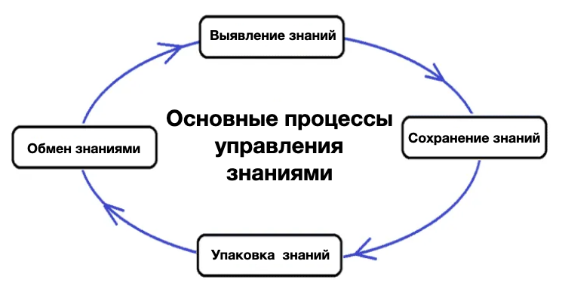

1. Основные процессы управления знаниями

Все эти процессы управления знаниями направлены на поддержание конкурентного преимущества перед другими организациями, а также для роста и прогресса[12].

Технологии как элемент управления знаниями

Конкурентным преимуществом обладают те организации, которые умеют интегрировать и применять коллективные знания[13]. Раньше, наиболее распространенными средствами создания и передачи знаний было принято считать личное взаимодействие, менторство, ротацию персонала и повышение квалификации сотрудников. Однако, в современном мире цифровизации, рынки и организации внедряют все больше и больше информационных технологий и переходят к виртуальным формам, без которых вышеперечисленные традиционные средства становятся неэффективными.

Исследовательская и консалтинговая компания приводит классификацию технологий для управления знаниями в своем исследовании исследования «How to Choose the Right Technology for a Knowledge Management Program» («Как правильно выбрать технологию для менеджмента знаниями»)[14]. Подробная классификация ИТ-решений для управления знаниями представлена в таблице 2:

1. Технологии управления знаниями

|  |  |
| --- | --- |
| Технология | Краткое описание технологии |
| Инструменты поиска и текстовая аналитика (Enterprise Search and Text analytics) | Системы текстовой аналитики помогают быстро получать нужную информацию из неструктурированных данных, большая часть которых представляет собой текстовые сообщения, такие как электронные письма, отчеты и даже сообщения в социальных сетях. |
| Интранет и корпоративные порталы (Intranets and Enterprise Portals) | Интранет — это внутренняя сеть для сотрудников, закрытая для посторонних пользователей.  Корпоративный портал — многофункциональный сервис, который может обеспечивать доступ к программам документооборота, к планировщику задач, к платформе для видеоконференций и многим другим возможностям в зависимости от потребностей компании. |
| Платформы для совместной работы и социального общения (Collaboration and Social Platform) | Такие платформы служат для вовлечения и объединения людей. Они могут быть представлены в виде мессенджеров, встроенных чатов и т.д. Программное обеспечение для социального сотрудничества может помочь улучшить коммуникацию между клиентами и сотрудниками и укрепить доверие к организации. |

1. Печатные статьи на русском языке

|  |  |
| --- | --- |
| Технология | Краткое описание технологии |
| Управление корпоративным контентом (Enterprise Content Management Software) | Такая система помогает компаниям организовывать, управлять и распространять неструктурированный контент, такой как документы, изображения, медицинские или бухгалтерские записи, опросы, информация о продуктах, электронные письма и веб-страницы. Компании используют это программное обеспечение для хранения, отслеживания, редактирования и совместной работы над созданием контента и другими проектами, связанными с информацией, сохраняя при этом предопределенные и соответствующие уровни безопасности. Сотрудники на всех уровнях организации могут получать доступ к информации и обмениваться ею с помощью программного обеспечения ECM на основе привилегий пользователя, назначенных системным администратором, что упрощает жизненный цикл информации и автоматизирует различные бизнес-процессы с помощью встроенного рабочего процесса |
| Бизнес-приложения и среды выполнения специфических задач (Business Applications and Tasks-Specific Environments) | Это эффективные кросс-прикладные инструменты, обеспечивающие интегрированное электронное управление бизнес-процессами. |
| Офисные пакеты и приложения для персональной коммуникации (Office Suites and Personal Communication Applications) | Это программные пакеты, которые содержат различные продукты, такие как программное обеспечение для создания документов, программное обеспечение для электронных таблиц, программное обеспечение для презентаций и программное обеспечение для управления проектами с функцией коммуникации сотрудников. Эти пакеты могут быть предложены через подписку или через одноразовую покупку. |

Составлено по: [Gartner, 2014]

## 1.2. Определение понятия «Рекомендательные системы»

Рекомендательной системой называется программный интерфейс интеллектуального анализа, способный формировать предложения контента в соответствии с предпочтениями пользователя, его интересами и наблюдаемым поведением[15]. Такие системы оказали значительное влияние на изменение взаимодействия ИТ систем со своими пользователями. Теперь, вместо предоставления статической информации, система может подстраиваться под каждого пользователя, предоставляя ему релевантные и надежные рекомендации – такую функциональность принято называть персонализацией[16].

В основе базовых рекомендательных систем лежит два компонента: пользователь и объект. В данном случае, пользователь – это адресат рекомендации и источник данных о предпочтениях, а объект – в зависимости от предметной области – товар в интернет-магазине, набор разделов веб-сайта, медиаконтент, другие пользователи веб-сервиса, то есть то, что предлагается пользователю в качестве рекомендации. Таким образом, в задачи рекомендательной системы входит распознавание объекта, не встречающегося пользователю ранее или неиспользуемого им на протяжении какого-либо промежутка времени, но полезного или интересного ему в текущем контексте[17].

### Виды рекомендательных систем

Для того, чтобы система предоставляла пользователям надежные и полезные рекомендации, необходимо использовать правильные методы рекомендаций. Другими словами, важно дифференцировать различные методы фильтрации, обращая внимание на их особенности и возможности.

Существует четыре основных типа рекомендательных систем[18]: рекомендательная система, основанная на коллаборативной фильтрация (collaborative filtering), рекомендательная система, основанная на контенте (content-based), рекомендательная система, основанная на знаниях (knowledge-based), гибридная рекомендательная система (hybrid). На рис. 2 показана анатомия различных методов фильтрации рекомендаций.

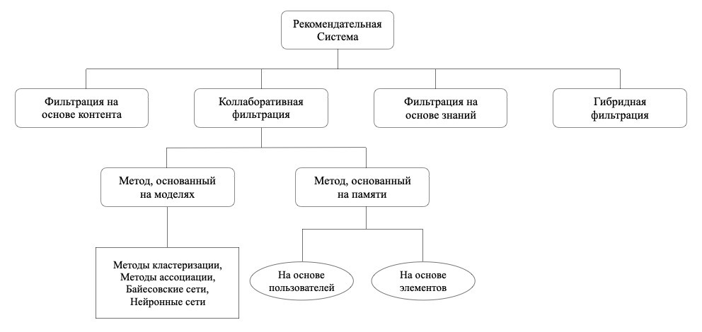

1. Методы рекомендательных систем

В базовых подходах для рекомендательных систем могут использоваться два вида данных[19]:

* Информация о взаимодействии пользователей с объектами интереса;
* Информация, предоставленная самими пользователями, например, атрибуты, указанные в профиле или релевантные ключевые слова.

**Фильтрация на основе контента (англ. *Content-based filtering*)**

Данный метод лежит в основе многих рекомендательных систем. Он является неким алгоритмом, на который оказывает значительное влияние предметная область. Метод фильтрации на основе контента не нуждается в профиле других пользователей, однако, он уделяет большое внимание исследованию атрибутов объектов, чтобы добиться оптимального прогноза[20]. То есть, товары или услуги предлагаются на базе знаний о них. Например, если рассмотреть интернет-сервис о кино, то в качестве характеристик можно взять жанр, год выпуска или язык оригинала. Путем присвоения характеристик, сходных с характеристиками элементов, индивидуально для каждого пользователя создается профиль, который учитывает его поведение в прошлом, либо узнает о его предпочтениях напрямую. После чего, пользователю предлагаются элементы, аналогичные тем, что он уже приобрел, либо отметил, как «предпочтительные»[21].

К преимуществам данного метода можно отнести:

1. Возможность давать рекомендации без пользовательской истории;
2. При отсутствии пользовательских предпочтений, точность рекомендаций не меняется;
3. Конфиденциальность данных пользователя;
4. Нет надобности в анализе большой группы пользователей для достижения высокой точности рекомендаций;
5. Возможность рекомендовать новые элементы сразу при появлении заполненных характеристик.

К минусам можно отнести сильную зависимость от предметной области, полезность рекомендации ограничена, а также, в данном подходе есть необходимость в одинаковом наборе характеристик как профиля пользователя, так и элементов для того, чтобы их можно было сравнивать[22].

**Коллаборативная фильтрация (англ. *Collaborative Filtering*)**

Метод коллаборативной фильтрации, в отличие от метода на основе контента, не зависит от предметной области. Он функционирует за счет формирования базы данных (пользователь - элемент матрицы) пользовательских предпочтений для элементов. Далее для того, чтобы дать пользователю рекомендацию, осуществляется сопоставление его профиля с профилями других пользователей со схожими интересами и предпочтениями, находя тождество между ними. Такие пользователи создают когорту, которая носит имя «соседи». Рекомендация предоставляется по тем элементам, которые пользователь раньше не оценивал, но которые уже были положительно оценены пользователями в его соседстве. Рекомендации, которые вырабатываются данным методом, могут быть либо прогнозными, либо рекомендательными. На рис. 3 представлена схема работы данного метода.

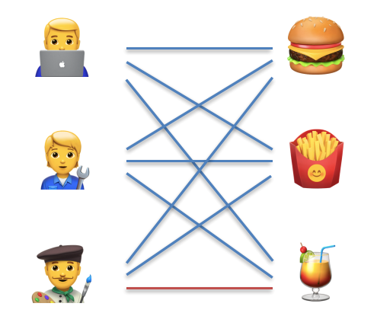

1. Метод коллаборативной фильтрации

Коллаборативная фильтрация имеет некоторые существенные преимущества:

* 1. Данный подход – универсальный, выдающий качественный результат;
  2. Нет необходимости в детальном описании профиля пользователя и элементов.

Однако, несмотря на успех данного метода, его широкое использование выявило такие потенциальные проблемы, как:

1. Холодный старт

Это проблема относится к ситуации, когда профиль пользователя на начальном этапе использования сервиса еще пустой и рекомендательной системе не хватает информации для генерации релевантных рекомендаций[23].

1. Проблема разреженности данных

Эта проблема, так же, как и предыдущая, возникает в результате недостатка информации. При дефиците информации не все объекты, доступные в базе данных, генерируются пользователями, что служит причиной разрежённости матрицы элементов пользователя, безуспешности найти подходящих соседей и, как следствие, к предоставлению неуместных рекомендаций[24].

1. Масштабируемость

В связи с линейным ростом вычислений с числом пользователей и элементов, появляется еще одна проблема. Метод рекомендаций, который демонстрирует хорошие результаты только при ограниченном количестве наборов данных, может оказаться неэффективным при увеличении объема набора данных[25].

1. Синонимия

Синонимией называется сходство значений разных по звучанию языковых выражений[26]. Как правило, значительная часть рекомендательных систем не способны установить различие между предметами, которые близки по смыслу (например, «молодежь» и «молодые люди»). Коллаборативные системы фильтрации обычно не находят совпадения между этими двумя терминами, чтобы иметь возможность вычислить их сходство.

**Фильтрация, основанная на знаниях (англ. *Knowledge-based filtering*)**

Зачастую, вышеописанный метод, основанный на контенте, относят к частному случаю подхода, основанного на знаниях, где в качестве основы выступают знания о предметной области, а не о каждом товаре или услуге. Вместо оценок объектов или их описания с помощью метаданных, в основе данного подхода лежит алгоритм с более сложными условиями для генерирования надежных рекомендаций. За счет этого, такой тип рекомендаций имеет высокую точность, поскольку он уделяет значительное внимание анализу взаимосвязи между объектами, учитывая ряд дополнительных опций, относящихся к индивидуальным свойствам конкретного пользователя. Задача подхода заключается в том, чтобы найти рекомендованные товары согласно заданным требованиям пользователя. Текущий пользователь формулирует свои предпочтения в терминах свойств элемента, которые, в свою очередь, представляются с точки зрения правил (ограничений)[27].

В основном рекомендации, основанные на знаниях, применяются в тех областях, где частота пользовательских покупок низкая. Примером может послужить интернет-магазин электронной техники, где пользователи совершают покупки максимум раз в год, следовательно, система не может положиться на историю покупок. Подобные рекомендательные системы собирают информацию не только набор желаемых характеристик, но и создает некоторый профиль пользователя. Таким образом, взаимодействие пользователя и системы является важнейшим аспектом разработки алгоритмов для таких систем[28].

Рекомендации, основанная на знаниях (см. Рис. 4), основываются на определенных входных данных: (a) множество правил (ограничений) или метрик схожести и (b) множество объектов интереса. Правила, представляющие собой термины свойств элементов, описывают, какие объекты должны быть предложены рекомендательной системой в зависимости от заданных требований пользователя[29].

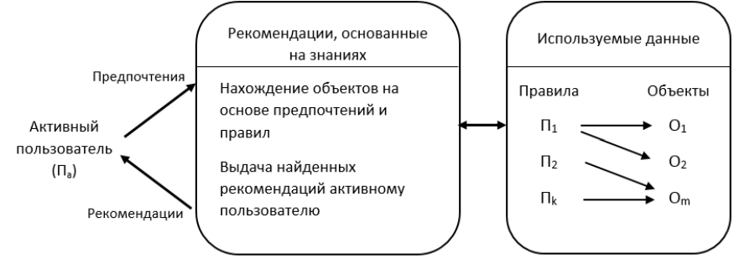

1. Рекомендательная система, основанная на знаниях

Источник: [Кокачев, 2018]

К преимуществам данного метода относятся:

1. Возможность исключения рекомендаций уже не актуальных для данного пользователя объектов;
2. Высокая точность определения требований пользователей за счет явного взаимодействия;
3. Хороший результат в сфере, где нет достаточной информации об истории покупок.

К проблемам данного метода можно отнести следующие факторы:

1. Высокая сложность построения и сбора данных;
2. Дополнительные действия от пользователя;
3. Неправильное интерпретирование данных о требованиях системой.

**Гибридные фильтрации (англ. *Hybrid filtering*)**

Каждый из базовых подходов рекомендательных систем имеет свои преимущества и недостатки в зависимости от поставленной задачи. Для гарантии максимальной точности рекомендаций, наиболее рациональным решением всех этих проблем является интеграция нескольких базовых подходов. Например, если система владеет данными о характеристиках продуктов, профилях пользователей и историях их покупок, то алгоритм генерирования рекомендаций можно усовершенствовать путем объединения метода коллаборативной фильтрации и метода фильтрации, основанного на контенте. Тогда, проблема холодного старта не повлияет на формирование рекомендаций за счет использования прочих алгоритмов (фильтрация на основе контента)[30].

### Сравнение базовых подходов

Данный раздел посвящен сравнительному анализу трех базовых подходов к реализации рекомендательных систем, который выявляет их различные слабые и сильные стороны, а также рассматривает данные, в которых нуждается система на начальных этапах пользовательской истории.

В качестве входной информации, для разработки таких подходов, как фильтрация на основе контента и коллаборативная фильтрация, служит основная информация о рекомендуемых элементах (например, название или базовые характеристики товара), в то время как для системы, основанной на знаниях, необходима развернутая информация о свойствах элемента, дополнительных свойствах и ограничениях.

Также стоит отметить, что первые два подхода более гибкие в отличие от фильтрации на основе знаний, поскольку в системах с коллаборативной фильтрацией и фильтрацией на основе контента каждая новая оценка элемента учитывается при будущих запусках алгоритма рекомендации автоматически. А для системы, основанной на знаниях, правила нужно адаптировать вручную под вновь внесенные изменения.

Подход коллаборативной фильтрации имеет преимущество перед другими двумя подходами за счет наличия свойства интуитивности, которое подразумевает некую случайность предоставления оптимальной рекомендации для пользователя, который еще не успел инициировать соответствующий поиск. Для методов на основе знаний такой эффект возможен только в том случае, если при разработке алгоритма рекомендательной системы инженер знаний сможет заложить такие свойства, а для методов на основе содержимого подобное свойство не может быть достигнуто, так как такие методы не учитывают оценки других пользователей.

Как упоминалось ранее, проблема холодного старта возникает в том случае, когда пользователь должен оценить набор элементов до момента генерирования релевантных рекомендаций. С такой проблемой можно столкнуться в системах с коллаборативной фильтрацией и фильтрацией на основе контента. При использовании коллаборативной фильтрации, чтобы алгоритм смог выявить «соседей», пользователь должен отметить интересные ему объекты. При подходе на основе контента пользователь также должен оценить понравившиеся ему элементы, чтобы система смогла сформировать предложение элементов, похожих на оцененные пользователем.

В основном, системы коллаборативной фильтрации и фильтрации на основе контента применяются для рекомендации элемента низкой степени участия (например, книги, фильмы, статьи). Под низкой степенью участия подразумевается маленькая вероятность нерелевантной рекомендации, поэтому пользователи не сильно стараются оценить элементы. В то время как фильтрация на основе знаний обычно применяется для рекомендаций высокий степени участия (например, квартиры, автомобили, финансовые услуги), где оценки выставляются с низкой частотой. Рассмотрим ситуацию с пользовательскими предпочтениями относительно недвижимости. Предпочтения относительно квартиры могут существенно поменяться за несколько лет и при этом, система не будет способна обнаружить данные сдвиги. В то же время, такие изменения предпочтений определяются первыми двумя подходами, в связи с тем, что покупки в их предметных областях происходят чаще и, как следствие, соответствующие рейтинги доступны для вынесения рекомендаций.

Далее рассмотрим свойство, которое определяет степень обоснованности результатов работы фильтрации рекомендательной системы для пользователей. Данное свойство называется свойством прозрачности. Результаты работы в подходах коллаборативной фильтрации объясняются методикой «ближайших соседей», то есть, пользователи, которые проявляли интерес к объекту №1, также интересуются объектом №2. Системы с фильтрацией содержимого интерпретируют свои результаты рекомендаций в терминах схожести предложенного объекта с объектами, к которым пользователь проявлял интерес ранее: «мы рекомендуем Вам объект №2, поскольку вы интересовались объектом №1, который очень похож на объект №2». Различие между ранее описанными методами и методами на основе знаний заключается в том, что последний метод готов предоставить раскрытые пояснения, которые учитывают знания о предметах[31].

Сильные и слабые стороны различных подходов к построению рекомендательных систем приведены в таблице 3.

1. Сравнение базовых подходов

|  |  |  |  |
| --- | --- | --- | --- |
|  | Коллаборативная фильтрация | Фильтрация на основе контента | Фильтрация на основе знаний |
| Быстрое развертывание | + | + | – |
| Адаптивность | + | + | – |
| Интуитивность | + | – | – |
| Холодный старт | + | + | – |
| Высокая степень участия | – | – | + |
| Прозрачность | – | – | + |

### Выбор подхода для рекомендательной системы выбора продуктов в области управления знаниями

Исходя из сравнительного анализа, можно сделать вывод о том, что наиболее оптимальным подходом для рекомендательной системы выбора продуктов в области управления знаниями является фильтрация на основе знаний. Это обосновывается тем фактом, что частота покупок ИТ-продуктов для систем менеджмента знаний низка, следовательно, рекомендательная система не сможет сгенерировать предложения на основе предпочтений пользователя, представленных заранее. Этот факт говорит о том, что наличие пользовательской истории не свойственно данному методу. Если рекомендации не будут формироваться за счет оценок самого пользователя или его «соседей», то остается вариант формирования требований на основании заданных требований пользователя. Стоит отметить, что подобному алгоритму, который учитывает требования каждого пользователя индивидуально, не присуща проблема «холодного старта», а это характерно именно для подхода, основанного на знаниях.

Гибридный подход не рассматривается для разработки данной рекомендательной системы, поскольку в двух других базовых подходах, пользователь должен указать его интересы и предпочтения до того момента, когда алгоритм будет способен сформировать рекомендации, что не коррелирует с требованиями к рекомендательной системе.

## Выводы

В данной главе постепенно раскрывается тематика работы, приводятся основные понятия, которые будут использованы далее. Так, понятие «системы управления знаниями» было определено как совокупность организационно-технических мероприятий, которые предоставляют возможность выявлять, сохранять, систематизировать, осуществлять поиск и выборку знаний, для использования их впоследствии сотрудником организации. В результате изучения современных программных продуктов для систем управления знаниями была выявлена классификация, которая в дальнейшей работе может быть применена для анализа ИТ-решений для СУЗ на российском рынке. Также было определено понятие «рекомендательной системы» как программного интерфейса интеллектуального анализа, способного формировать предложения контента в соответствии с предпочтениями пользователя, его интересами и наблюдаемым поведением. В результате обзора основных методик к построению рекомендательных систем, а также их сравнения, был выбран наиболее оптимальный метод, который отвечает задаче разрабатываемой рекомендательной системы. Таким образом, рекомендательная система выбора продуктов в области управления знаниями будет базироваться на фильтрации, основанной на знаниях.

# Глава 2. АНАЛИЗ ПРОГРАММНЫХ ПРОДУКТОВ ДЛЯ СИСТЕМ УПРАВЛЕНИЯ ЗНАНИЯМИ НА РОССИЙСКОМ РЫНКЕ

Анализируя рынок программных обеспечений для систем управления знаниями, а также их функциональности, было найдено уже имеющееся исследование «IT4KM» Ассоциации «КМ Альянс»[32], в котором предоставлены необходимые результаты анализа российского рынка ИТ-решений для систем менеджмента знаний для формирования критериев рекомендательной системы выбора продуктов в области управления знаниями. Экспертный совет «КМ Альянс» систематично изучает область менеджмента знаний, проводит публичные и непубличные исследования, устраивают панельные сессии и конференции, предоставляя самую актуальную информацию о состоянии дел в данной области.

В ходе исследования «IT4KM» было обнаружено 163 продукта, в описании которых говорится об их применении в области управления знаниями. Например, описание ИТ-решения содержало такие формулировки, как «обмен знаниями», «хранение знаний», «менеджмент знаний» и т.д. Далее, была проведена проверка на актуальность информации, после чего список ИТ-решений сократился на 11 единиц, поскольку некоторые продукты содержали устаревшую информацию. Затем, с целью получения более подробной информации о 152 продуктах, были детально изучены их структура описаний, наличие коммерческого предложения, а также информация об их представителях (см. Приложение 1). В результате выяснилось, что 28 продуктов из 152 не работают в России напрямую, однако 6 из них работают через партнеров. Таким образом, для дальнейшего исследования использовались только 130 продуктов, которые реализуют свой продукт в Российской Федерации самостоятельно, либо через представителей. Стоит отметить, что из данных 130 ИТ-решений, 13 продуктов внедряют сами производители программных обеспечений (например, Teams, Trello и т.д.), а 117 производителей ПО оставляют эту задачу посредникам (вендорам). Ниже приведена таблица 4 с количественными данными.

1. Результаты исследования продуктов для СУЗ

|  |  |
| --- | --- |
| Всего найдено ИТ-продуктов | 163 |
| *Устаревшая информация в описании* | -11 |

1. Результаты исследования продуктов для СУЗ

|  |  |
| --- | --- |
| Использовано в исследовании | **152** |
| Не работают в России напрямую | -28 |
| Работают через партнеров | 6 |
| Для дальнейшего исследования | **130** |
| Производители ПО | 130 |
| *Из них сами внедряют свой продукт* | 13 |
| *Через представителей* | 117 |

## 2.1. Классификация ИТ решений для систем управления знаниями

Исследование «IT4KM» строится на базе трех измерений для анализа палитры программных продуктов: тип продукта, функциональность, этап жизненного цикла знаний. Далее, каждое измерение рассмотрено отдельно.

Функциональность

Среди многообразия ИТ-решений можно отметить функциональности, которые поддерживают решение большинства задач управления знаниями. Данные виды функционала приведены исходя из анализа структуры описания продуктов. В результате данного анализа было выделено 12 функциональностей программных продуктов для поддержки систем менеджмента знаний:

1. Сообщества практиков
2. База знаний
3. Профили сотрудников
4. Электронное обучение
5. Совместная работа с документами
6. Аналитические инструменты
7. Фабрика идей
8. Дашборд
9. Интеграция с внешними системами
10. Семантический поиск
11. Таксономия
12. Рабочие процессы

Тип продукта

В ходе исследования было обнаружено, что в выборку попадают совершенно разные типы продуктов, от офисных пакетов до социальных платформ. В результате, были выделены следующие 4 типа продуктов:

1. Коробочка: специализированное или типовое решение, способное решать задачи систем менеджмента знаний. Например, Confluenсe.

2. Платформа / конструктор: информационно-технологическая платформа, которая имеет функциональность (инструментарий) для реализации функций и задач СУЗ. Например, SharePoint.

3. Возможность / побочная функция: основная функция (позиционирование) другая, но есть возможность (элементы) для реализации функций СУЗ. Например, Drop Box.

4. Потенциал: есть функции \ инструменты, которые могут быть использованы в СУЗ. Например, MoinMoin.

Этап жизненного цикла знаний

В теоретическом разделе были описаны четыре основных процесса управления знаниями, которые можно интерпретировать как этапы жизненного цикла знаний, а именно: этапы выявления, сохранения, упаковки и передачи. Каждый функционал ИТ-решения был сопоставлен с одним из этапов жизненного цикла знаний (см. Рис. 5). Таким образом, на первом этапе – выявлении, было предложено использовать сообщество практиков, фабрику идей и профили сотрудников. Затем, для сохранения знаний можно использовать такие инструменты как таксономия, база знаний (которая строится с учетом таксономии) и семантический поиск (который позволяет найти что-либо в обширной базе знаний). Этап упаковки включает в себя совместную работу с документами, аналитические инструменты и дашборды. Электронное обучение, рабочие процессы и интеграция с внешними системами были отнесены к четвёртому этапу жизненного цикла знаний – передаче.

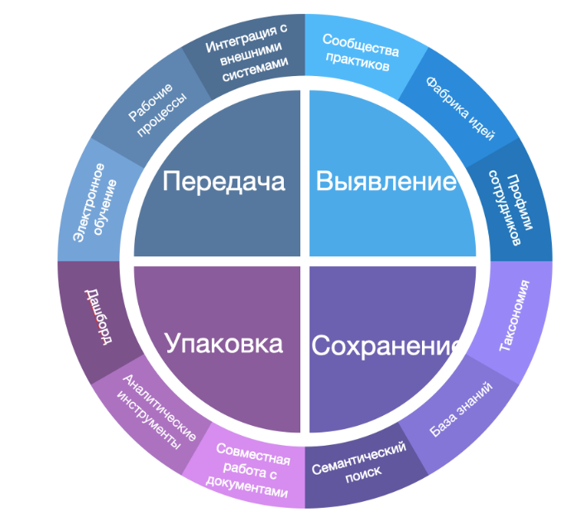

1. Этапы жизненного цикла знаний и связанные функциональности

## 2.2. Анализ корреляции функциональности для групп продуктов по классификации Gartner

Далее был проведен корреляционный анализ, который показывает взаимозависимость выявленного функционала по Gartner с теми блоками функционала, которые были заявлены в описании программных продуктов. Анализ корреляции продуктов был проведен с помощью инструмента «Корреляция» в программе Excel, который представлен в пакете анализа. На рисунке 6 приведены результаты взаимосвязи функционала для группы продуктов № 1 по Gartner «Инструменты совместной работы».

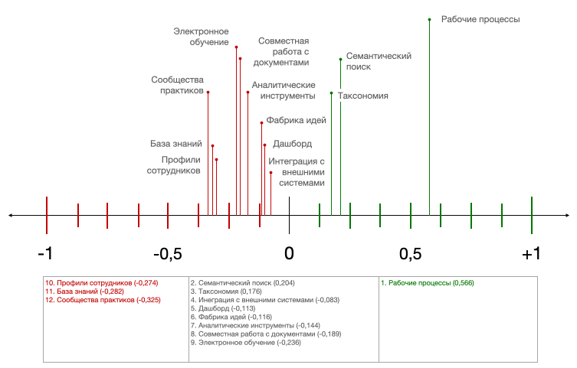

1. Анализ корреляции функционала для группы продуктов № 1 по Gartner «Инструменты поиска и текстовая аналитика»

На данной диаграмме с правой стороны отмечены зеленым цветом те функциональности, которые имеют высокую корреляцию с группой продуктов № 1 по Gartner «Инструменты поиска и текстовая аналитика», то есть числовое значение корреляции данного функционала превышает отметку 0,25. В данном случае это говорит о том, что из всего функционала, вероятнее всего в инструментах поиска и текстовой аналитики будет встречаться поддержка рабочих процессов. С другой стороны, красным цветом отмечены те блоки функционала, числовое значение корреляции которых составило меньше -0,25. В рассматриваемом примере это означает, что для группы продуктов «Инструменты поиска и текстовая аналитика» такие блоки функционалов как профили сотрудников, база знаний, сообщество практиков не характерны. Также на данной диаграмме можно заметить блоки функционала, которые выделены серым цветом и расположены посередине. В эту зону попал тот функционал, значение корреляции которого входит в диапазон от -0,25 до 0,25. Это говорит о том, что данные функциональности могут, но не во всех продуктах, встретиться в группе продуктов «Инструменты поиска и текстовая аналитика».

В таблице 5 приведены все результаты корреляционного анализа.

1. Числовые значения корреляции

|  |  |  |
| --- | --- | --- |
| Анализ корреляции функционала для группы продуктов № 1 по Gartner «Инструменты поиска и текстовая аналитика» | | |
| 10. Профили сотрудников (-0,274)  11. База знаний (-0,282)  12. Сообщества практиков (-0,325) | 2. Семантический поиск (0,204)  3. Таксономия (0,176)  4. Интеграция с внешними системами (-0,083)  5. Дашборд (-0,113)  6. Фабрика идей (-0,116)  7. Аналитические инструменты (-0,144)  8. Совместная работа с документами (-0,189)  9. Электронное обучение (-0,236) | 1. Рабочие процессы (0,566) |

1. Числовые значения корреляции

|  |  |  |
| --- | --- | --- |
| Анализ корреляции функционала для группы продуктов № 2 по Gartner «Интранет и корпоративный портал» | | |
| - | 6. База знаний (0,226)  7. Семантический поиск (0,186)  8. Дашборд (0,179)  9. Фабрика идей (0,145)  10. Таксономия (0,026)  11.Рабочие процессы (0,021)  12. Электронное обучение (-0,079) | 1. Профили сотрудников (0,418)  2. Сообщества практиков (0,412)  3. Совместная работа с документами (0,355)  4. Аналитические инструменты (0,340)  5. Интеграция с внешними системами (0,275) |
| Анализ корреляции функционала для группы продуктов № 3 по Gartner «Платформы для совместной работы и социального общения» | | |
| - | 5. Дашборд (0,152)  6. Интеграция с внешними системами (0,130)  7. Семантический поиск (-0,009)  8. Аналитические инструменты (-0,041)  9. Таксономия (-0,042)  10. База знаний (-0,053)  11. Электронное обучение (-0,069)  12.Рабочие процессы (-0,239) | 1. Совместная работа с документами (0,553)  2. Сообщества практиков (0,517)  3. Фабрика идей (0,322)  4. Профили сотрудников (0,292) |

1. Числовые значения корреляции

|  |  |  |
| --- | --- | --- |
| Анализ корреляции функционала для группы продуктов № 4 по Gartner «Управление корпоративным контентом» | | |
| 12. База знаний (-0,053) | 1. Совместная работа с документами (0,242)  2. Таксономия (0,241)  3. Сообщества практиков (0,240)  4. Профили сотрудников (0,159)  5. Фабрика идей (0,131)  6. Семантический поиск (0,070)  7. Аналитические инструменты (0,047)  8. Интеграция с внешними системами (-0,045)  9. Дашборд (-0,049)  10. Электронное обучение (-0,100)  11.Рабочие процессы (-0,220) | - |

1. Числовые значения корреляции

|  |  |  |
| --- | --- | --- |
| Анализ корреляции функционала для группы продуктов № 5 по Gartner «Бизнес-приложения и среды выполнения специфических задач» | | |
| 12. Совместная работа с документами (-0,353) | 2. Интеграция с внешними системами (0,176)  3. Аналитические инструменты (0,154)  4. Электронное обучение (0,144)  5. Профили сотрудников (0,039)  6. Таксономия (0,014)  7. Семантический поиск (0,012)  8. Дашборд (0,008)  9. База знаний (-0,130)  10. Сообщества практиков (-0,201)  11. Фабрика идей (-0,202) | 1.Рабочие процессы (0,699) |

1. Числовые значения корреляции

|  |  |  |
| --- | --- | --- |
| Анализ корреляции функционала для группы продуктов № 6 по Gartner «Офисные пакеты и приложения для персональной коммуникации» | | |
| - | 2. Сообщества практиков (0,177)  3. Аналитические инструменты (0,107)  4. Профили сотрудников (0,100)  5. Интеграция с внешними системами (0,091)  6. Таксономия (0,076)  7. Семантический поиск (0,044)  8.Рабочие процессы (-0,017)  9. Фабрика идей (-0,061)  10. Электронное обучение (-0,066)  11. Дашборд (-0,096)  12. База знаний (-0,121) | 1. Совместная работа с документами (0,308) |

Корреляционный анализ будет применен для процесса фильтрации рекомендательной системой программных продуктов в области менеджмента знаний. С графическими результатами корреляционного анализа можно ознакомиться в приложении 2.

Диаграмма, изображенная на рисунке 7, демонстрирует, что на российском рынке ИТ-решений в области управления знаниями нет продуктов, которые имеют полный цикл менеджмента знаний. Другими словами, 11 или 12 блоков функционала не поддерживает ни один ИТ-продукт для систем управления знаниями на российском рынке. Есть несколько продуктов, которые поддерживают лишь 8, 9, 10 функциональности.

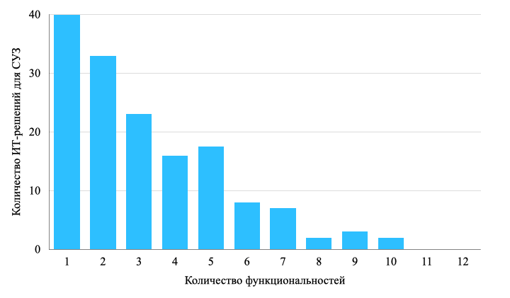

1. График покрытия функционала программными продуктами

О данном факте эксперты утверждают в своих научных исследованиях. «Относительно конкретных инструментов и технологий управления знаниями не существует универсальных решений адекватных для определенных типов организаций. Выбор инструментов и технологий зависит от целей и задач организации»[33], – Зимова Н. С.

Таким образом, программные продукты для управления знаниями в организации нужно выбирать индивидуально, отталкиваясь от требований организации к продукту.

## 2.3. Возможности рынка программных продуктов для систем управления знаниями

По данным исследования Цифровой вселенной «Extracting Value from Chaos» («Как получить пользу от хаоса»)[34], проведенным IDC по заказу EMC, объемы данных по всему миру увеличивается вдвое каждые два года. В связи с этим, роль информационных технологий меняется, требования к программным обеспечениям повышаются, внедряются системы автоматизированного управления (CRM, ERP, BI и т.д.) в компании, которые затем демонстрируют успешный опыт[35]. Все перечисленные факты служат поводом для увеличения уровня интереса российских компаний к использованию информационных систем, в том числе и для систем менеджмента знаний, поскольку в цифровую эпоху все инструменты управления знаниями обычно получают ИТ-поддержку. Согласно сведениям профсообщества «КМ Альянс», с 2012 года запрос на внедрение систем управления знаниями поступал им от более чем 15 000 компаний, осуществляющих деятельность на территории Российской Федерации. Как правило, это были компании технологической и транспортной отраслей, компании-монополисты, компании, деятельность которых осуществляется в финансовой сфере, в сфере ритейла, телекома и нефтегазового сектора[36].

Также можно отметить рост осведомленности компаний в области менеджмента знаний, благодаря увеличению числа различных конференций в сфере менеджмента знаний, росту числа профессиональных сообществ (Ассоциация «КМ Альянс», «КМклуб», «KM talks», сообщество практиков Community HUB и др.), что благоприятно влияет на развитие сферы управления знаниями в организациях. Только за последние 3 года, в России было проведено 16 крупных конференций, в описании которых упоминалось словосочетание «менеджмент знаний». В таблице 6 можно ознакомиться с перечнем конференций.

1. Конференции в сфере менеджмента знаний

|  |  |  |
| --- | --- | --- |
| 2019 | 2020 | 2021 |
| KnowledgeConf 2019 | KnowledgeConf 2020 | KnowledgeConf 2021 |
| Knowledge Management|Управление знаниями - SECR 2019 | IV УПРАВЛЕНИЕ КОРПОРАТИВНЫМИ ЗНАНИЯМИ 2020 | EECME 2021 |
| Quorum CEDUCA ‘19 | Quorum CEDUCA ‘20 | - |
| II молодежная конференция KMconf’19 | III молодежная конференция KMconf’20 | - |
| Конференция "Практические инструменты управления знаниями" | - | - |

1. Конференции в сфере менеджмента знаний

|  |  |  |
| --- | --- | --- |
| 2019 | 2020 | 2021 |
| ЭКСПЕРТНАЯ СЕССИЯ 2019 "УПРАВЛЕНИЕ ЗНАНИЯМИ. СТАНДАРТЫ И ПРАКТИКИ" | Ежегодная ЭКСПЕРТНАЯ СЕССИЯ 2020 "УПРАВЛЕНИЕ ЗНАНИЯМИ. СТАНДАРТЫ И ПРАКТИКИ" | - |
| Ежегодной премии профессионального признания "ПРЕОБРАЖЕНИЕ" | Ежегодной премии профессионального признания "ПРЕОБРАЖЕНИЕ" | Ежегодной премии профессионального признания "ПРЕОБРАЖЕНИЕ" |

Более того, в российских ВУЗах, предлагающие обучения управленческим специальности, осуществляются подготовки специалистов в области менеджмента знаний. Проанализировав документацию образовательных программ университетов, которые позиционируют себя как бизнес-школы, либо реализовывают программы менеджмента качестве отдельных факультетов, были выявлены пять ВУЗов, в образовательный процесс которых входят лекции по управлению знаниями в организациях (см. Табл. 7).

1. ВУЗы, реализующие программы подготовки в области менеджмента знаний

|  |  |
| --- | --- |
| ВУЗ | Название дисциплины |
| Государственный университет управления | Управление знаниями в корпорациях |
| Международный институт менеджмента ЛИНК | Управление знаниями |
| Национальный исследовательский университет «Высшая школа экономики» | Управление знаниями |
| Институт «Высшая школа менеджмента» СПбГУ | Knowledge Management |
| Новосибирский государственный университет | Управление знаниями и ведение документации в IT-проектах |

В связи с этим эксперты в области менеджмента знаний отмечают, что с каждым годом количество практик внедрения цифровых решений для систем управления знаниями растет, кейсы активно обсуждаются практиками на панельных сессиях и конференциях, однако, четкое обоснование выбора того или иного ИТ-решения пока редко артикулируется[37].

## Выводы

Во-первых, анализ продемонстрировал, что в последние годы в России отмечается возрастание интереса к системе управления знаниями: проводятся регулярные конференции, работают сообщества экспертов, в российских ВУЗах готовят специалистов в сфере менеджмента знаний. Также, на российском рынке ИТ-решений для корпоративных систем и проектов менеджмента знаний есть компании-заказчики, которые активно используют системные решения, и есть предложения «коробочных» ИТ-решений и множество отдельных продуктов от разработчиков. Однако, ни одно из ИТ-решений не поддерживает полный цикл менеджмента знаний. Есть только несколько продуктов, которые поддерживают 8,9,10 функциональности. Более того, из анализа можно сделать вывод о том, что разнообразие ИТ-решений растет, однако сделать обоснованный выбор того или иного решения сложно. Нет четко сформулированных критериев, которые смогли бы аргументировать выбор ИТ-продуктов. Тем не менее, в ходе данного исследования, были выявлены классификации продуктов, по которым можно сформулировать критерии выбора продуктов в области систем менеджмента знаний, а именно: критерии по функциональности, критерий по этапу жизненного цикла знаний.

## 2.4. Разработка критериев для выбора оптимального ИТ решения для СУЗ

Наиболее важным критерием при сравнительной оценке программных продуктов является его функциональная полнота. Поскольку в результатах анализа, предоставленных Ассоциацией «КМ Альянс» в исследовании «IT4KM», заявлены те классификации и функциональности, которые привязаны к реальным программным обеспечениям, они были взяты за основу формирования базовых критериев и подкритериев для выбора продуктов в сфере менеджмента знаний. Также, при формировании критериев была использована классификация продуктов для систем управления знаниями, определенная консалтинговой компанией Gartner Group (см. Раздел 1.1). Таким образом, особенности, которые необходимо учитывать при выборе наиболее подходящего программного обеспечения, основываясь на анализе, можно классифицировать по трем основным критериям. Для каждого из них предусмотрены соответствующие параметры. Параметры каждого критерия выбора программного продукта для системы управления знаниями с комментариями приведены в таблице 8.

1. Критерии выбора программного продукта для СУЗ

|  |  |
| --- | --- |
| Критерий № 1: Этап жизненного цикла знаний | |
| Параметр | Комментарий |
| Выявление | Процесс определения типа знаний и их  источника и переноса знаний в кодифицированный вид, а также получения обратной связи от сотрудников (или  других стейкхолдеров) до, в течение и/или после какого-либо проекта/процесса. |
| Сохранение | Процесс занесения  знаний в определенное регламентом место  для долгосрочного, надежного хранения и получения доступа в нужное время в нужном  месте. |
| Упаковка | Процесс визуального или текстового предоставления  знаний с помощью инструментов бизнес-аналитики. |

1. Критерии выбора программного продукта для СУЗ

|  |  |
| --- | --- |
| Параметр | Комментарий |
| Передача / обмен | Процесс распространения знаний в рамках организации и за ее пределами, способствующий эффективной деятельности организации. |
| Критерий № 2: Категория программного продукта | |
| Параметр | |
| Инструменты поиска и текстовая аналитика | |
| Интранет и корпоративные порталы | |
| Платформы для совместной работы и социального общения | |
| Управление корпоративным контентом | |
| Бизнес-приложения и среды выполнения специфических задач | |
| Офисные пакеты и приложения для персональной коммуникации | |
| Критерий № 3: Функциональности, которые поддерживает программный продукт | |
| Параметр | Комментарий |
| Сообщества практиков | Возможность совместной работы благодаря динамичным и продуктивным групповым сайтам для каждой проектной группы, отдела и подразделения |
| Фабрика идей | Инструмент для сбора идей, знаний всех сотрудников организации |
| Профили сотрудников | Личные страницы для каждого сотрудника c его персональными данными |
| Таксономия | Инструмент систематизации статьи базы знаний в структурированную иерархию для упрощения поиска |

1. Критерии выбора программного продукта для СУЗ

|  |  |
| --- | --- |
| Параметр | Комментарий |
| База знаний | Инструмент для хранения знаний в централизованном и удобном для навигации виде |
| Семантический поиск | Инструмент поиска информации, основанный на использовании контекстного значения запрашиваемых фраз, вместо словарных значений отдельных слов или выражений при поисковом запросе |
| Совместная работа с документами | Возможность обмениваться файлами, документами между пользователями |
| Аналитические инструменты | Инструменты для анализа данных, знаний |
| Дашборд | Инструмент для визуализации и анализа информации о знаниях и их эффективности |
| Электронное обучение | Встроенная платформа, объединяющая в рабочем пространстве чат и онлайн-встречи |
| Рабочие процессы | Инструменты, упрощающие и автоматизирующие широкий спектр деловых процессов |
| Интеграция с внешними системами | Возможность обмена данными, знаниями, информацией между системами с возможной последующей их обработкой |

В качестве метода, используемого для принятия решений, был выбран многокритериальный метод анализа иерархий (МАИ), который наилучшим образом определяет приоритеты предпочтений для различных альтернатив, выражая их ранжирование[38]. Он направлен на разбиение различных вариантов выбора, возникающих в рамках иерархической структуры, состоящей из цели, критериев, подкритериев и альтернатив. Данный метод структурирует иерархию принятия решений сверху, где размещается цель лица, принимающего решение, проходя через промежуточные уровни (критерии и подкритерии, от которых зависят последующие элементы) к низшему уровню (который обычно представляет собой набор альтернатив). Альтернативы располагаются на нижнем уровне иерархии. Критерии и их атрибуты показаны на средних уровнях иерархии, показывающей процесс оценки[39]. На рисунке 8 продемонстрированы элементы структуры – цели, критерии, подкритерии и альтернативы. В качестве цели был принят выбор наиболее предпочтительного продукта для систем менеджмента знаний. Возможными альтернативами, таким образом, являются наборы программных продуктов, соответствующие тому или иному критерию.

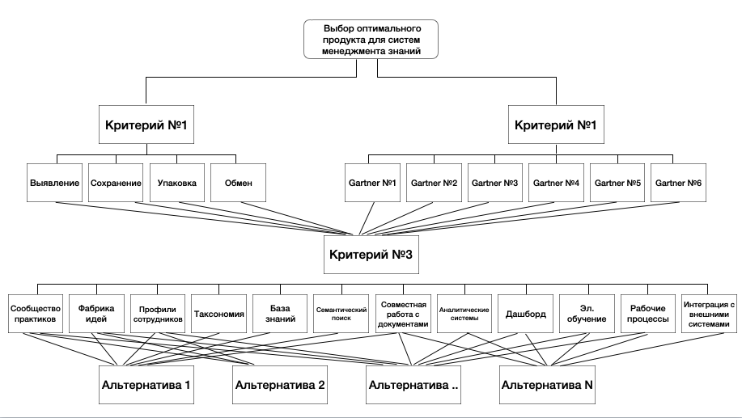

1. Метод анализа иерархий

Данная иерархическая структура показывает процесс выбора оптимального программного продукта для системы менеджмента знаний из множества возможных вариантов. В данном случае насчитывается 130 альтернативных вариантов. Сначала требуется выбрать наиболее предпочтительный вариант программного продукта по двум глобальным критериям, расположенные на начальном уровне, а именно – по критерию № 1: этап жизненного цикла знаний и критерию № 2: категория программного продукта. При формировании требований по данным двум критериям, пользователь должен будет ответить на вопросы: «Какой процесс со знаниями вы планируете осуществлять в Вашей организации?» и «В какую категорию должен входить продукт?» соответственно. В зависимости от того, какие требования были заявлены на первом этапе иерархии, предлагается выбор атрибутов критерия №3: функциональности, которые поддерживает программный продукт. На данном этапе пользователь должен будет ответить на вопрос: «Какой функционал должен поддерживать программный продукт?». Распределение атрибутов формируется на основе результатов корреляционного анализа функционала (см. Раздел 2.2) для группы продуктов по классификации Gartner, а также на основе сопоставления функционала с жизненным циклом знаний.

Предположим, пользователь в первом критерии выбрал такие атрибуты как «выявление» и «сохранение», а в критерии по выбору категории продукта сделал выбор в пользу первой группы продуктов «Инструменты поиска и текстовая аналитика». Тогда, в третьем критерии «Функциональности», ему будут предложены такие атрибуты, как «Фабрика идей», «Таксономия» и «Семантический поиск», поскольку данные функциональности коррелируют с выбранной категорией, а также относятся к выбранным этапам жизненного цикла знаний. Затем, из заявленных пользователем требований, ему будут предложены ИТ-решения.

Однако, для предоставления более конкретной рекомендации по выбору ИТ-решения, данных критериев недостаточно, так как большинство имеющегося функционала в том или ином программном продукте имеет свои отличительные параметры. Без учета данных параметров пользователю будет предлагаться поверхностные рекомендации, которые предлагают пользователю от 15 до 25 ИТ-решений. Поэтому, были рассмотрены параметры каждого функционала, которые позволят пользователю сформировать более конкретные требования для получения точного результата в виде рекомендации по выбору ИТ-решений для систем управления знаниями. Данные параметры являются атрибутами критерия № 4: Характеристики функционала. На этапе формирования требований по данному критерию, пользователю необходимо ответить на вопрос: «Какие дополнительные характеристики должны присутствовать в программном продукте?». В таблице 9 отражены дополнительные характеристики каждой функциональности продуктов.

1. Дополнительные характеристики функциональности ПО

|  |  |
| --- | --- |
| Функциональность | Характеристики |
| Сообщества практиков | Сообщества   * Текстовый чат * Показ презентаций * Отправка файлов участникам * Демонстрация рабочего стола * Виртуальная указка * Белая доска * Опросы и голосования   Коммуникации   * Работа с разных устройств * Уведомления * Работа с СМС * Поиск |
| Фабрика идей | Управление идеями   * Направления идей * Рейтинг * Утверждение/отклонение * Связь идей с целями * Опросы * Анонимные идеи * Статистика |
| Профили сотрудников | * Фото * Персональные данные * Просмотр задач других пользователей * Возможность назначить задачу пользователя |

|  |  |
| --- | --- |
| База знаний | Базы знаний   * Многоязычное содержание * Статистика и рейтинг статей * Мнения пользователей о качестве * HTML-редактор * Структурирование * Часто задаваемые вопросы * Настройка внешнего вида * Поддержка тегов / меток |
| Совместная работа с документами | Работа с документами   * Отправка * История изменений * Перевод на другие языки * Режим чтения * Проверка правописания * Сканирование * Слияние документов * Рецензирование * Шаблоны   Совместная работа и личная эффективность   * Уведомления * Управление доступом * Поиск и фильтры * Комментарии |
| Аналитические инструменты | Бизнес-аналитика   * Бенчмаркинг * Анализ данных * Интеллектуальная аналитика |

|  |  |
| --- | --- |
| Электронное обучение | Форма обучения   * Онлайн-курсы * Видео уроки * Рассылка   Язык обучения   * Русский * Английский * Другие   Доступ   * + Платный   + Бесплатный   + Сертификация   Веб-конференции и вебинары   * Презентации * Текстовый чат * Белая доска * Опросы * Совместный доступ к экрану * Синхронный просмотр веб-страниц * Планирование встреч * Брендирование   Количество участников  От ___ до ___ человек  Коммуникации   * Работа с разных устройств * Уведомления * Работа с СМС * Поиск |
| Рабочие процессы | Системы совместной работы   * Работа с электронной почтой * Обмен сообщениями * Отслеживание развития проекта * Тайм-менеджмент * Расписания * Управление ресурсами * Прогнозы   Совместная работа и личная эффективность   * Уведомления * Управление доступом * Поиск и фильтры * Комментарии |

Далее, отсортированный список альтернатив позволяет заинтересованному лицу выбрать наилучший вариант из предложенных системой ИТ-решений, с помощью сравнительной таблицы. Другими словами, в случае если система предложит несколько разных вариантов, то заинтересованному лицу должна предоставляться возможность сравнения предложенных решений, основываясь на такие базовые характеристики, как доступность языков, развертывание программного обеспечения, на каких платформах может функционировать система, а также характеристики безопасности и конфиденциальности, и государственное регулирование. В связи с этим, был разработан критерий № 5, параметры которого описаны в таблице 10.

1. Критерии для сравнения продуктов

|  |  |  |
| --- | --- | --- |
| Параметры для сравнения | Опции | Комментарии |
| Базовые характеристики ПО | | |
| Платформы: | * Веб-приложение * Приложение Android * Приложение iOS * Приложение Windows Phone * Приложение Windows |  |
| Доступные языки: | * Русский * English |  |
| Развертывание ПО: | * Облако * Сервер * Персональный компьютер |  |
| Безопасность и конфиденциальность | | |
| Безопасность и конфиденциальность | Доступ по протоколу HTTPS | Данные между вами и сервисом передаются по шифрованному каналу (SSL/TLS), что исключает их перехват злоумышленниками. |
| Резервное копирование в нескольких местах | Резервное копирование данных в несколько независимых мест делает практически невозможным их потерю или повреждение. |

1. Критерии для сравнения продуктов

|  |  |  |
| --- | --- | --- |
| Параметры для сравнения | Опции | Комментарии |
| Безопасность и конфиденциальность | Многофакторная авторизация | Совместное использование нескольких факторов снижает риск утечки данных (помимо пароля, применяются карты, сканеры отпечатков пальцев и другое). |
| Законодательство | Соответствие федеральному закону № 152-ФЗ | Сбор данных, которые относятся к персональным, их последующая обработка и защита соответствуют федеральному закону от 27.07.2006 г. № 152-ФЗ. |
| Входит в Единый реестр российских программ | Сервис находится в реестре, который Минкомсвязи России создало в соответствии со статьёй 12.1 ФЗ «Об информации, информационных технологиях и о защите информации», с целью расширения использования российских программ, подтверждения их происхождения и поддержки правообладателей. |

1. Критерии для сравнения продуктов

|  |  |  |
| --- | --- | --- |
| Параметры для сравнения | Опции | Комментарии |
| Законодательство | Соответствие федеральному закону № 242-ФЗ | Запись, систематизация, накопление, хранение, уточнение (обновление, изменение), извлечение персональных данных граждан РФ осуществляется с использованием баз данных информации, расположенных на территории РФ, согласно федеральному закону от 21.07.2014 г. № 242-ФЗ. |

## Выводы

В данном разделе были сформулированы глобальные критерии выбора продуктов в области менеджмента знаний на основании информации, которая была выявлена в ходе обзора теоретических аспектов предметной области, а также на основании результатов исследования «IT4KM»[40]. В качестве метода, используемого для принятия решений, был выбран многокритериальный метод анализа иерархий (МАИ), который наилучшим образом определяет приоритеты предпочтений для различных альтернатив, выражая их ранжирование[41]. Однако, для предоставления более конкретной рекомендации по выбору ИТ-решения, данных критериев недостаточно, так как большинство имеющегося функционала в том или ином программном продукте имеет свои отличительные параметры. Поэтому, были рассмотрены характеристики каждой функциональности и, как следствие, сформулированы параметры дополнительного критерия. Для выбора наиболее оптимального продукта среди предложенных программных продуктов рекомендательной системой были сформулированы «критерии для сравнения».

# Глава 3. РАЗРАБОТКА ТРЕБОВАНИЙ К РЕКОМЕНДАТЕЛЬНОЙ СИСТЕМЕ

Для разработки требований был применен подход, сформулированный американским программным инженером и ИТ-консультантом Карлом Вигерсом.

При создании информационных систем К. Вигерс выделил несколько видов требований: бизнес-требования, функциональные и нефункциональные требования (бизнес-правила, атрибуты качества и ограничения). В данной работе процесс формирования требований строится на основе независимого метода выявления требований – анализе платформ непрямых конкурентов (см. Приложение 3), а также на основе собственных идей.

## 3.1. Бизнес-требования

Стоит отметить, что разрабатываемая рекомендательная система будет реализована в виде онлайн-платформы, проектирование которой планируется с нуля. В приложении 3 и 4 представлены карта сайта и прототипы страниц данной платформы соответственно. Предполагается, что рекомендательная система в виде онлайн-платформы будет являться независимым юридическим лицом, которое должно иметь проработанную бизнес-модель (см. Приложение 6). Далее данная онлайн-платформа будет именоваться как BestKMtools.

Разработка бизнес-требований оформляется согласно содержанию *документа о концепции и границах* (vision and scope document), который является основой для последующей разработки продукта.

### 3.1.1. Исходные данные

В результате исследования на российском рынке программных обеспечений для задач управления знаниями было выявлено 130 решений. В связи с тем, что нет единого подхода выбора подобных ИТ-решений, разобраться с ними достаточно сложно. Лицам, заинтересованным в выборе оптимального программного продукта для управления знаниями, приходится тратить значительное количество времени на изучение их в открытых источниках. А те компании, которые внедрили то или иное программное обеспечение для систем менеджмента знаний, не могут однозначно обосновать свой выбор. Именно этот вывод побудил к созданию рекомендательной системы, которая будет помогать представителям компаний, заинтересованным в развитии департамента менеджмента знаний в организации, обоснованно выбирать программные продукты с помощью системного подхода.

### 3.1.2. Возможности бизнеса

Проанализировав рынок российских платформ с интеграцией рекомендательных систем, которые предлагают рекомендации по цифровым продуктам или ИТ-решениям, было выявлено, что прямых конкурентов для разрабатываемой рекомендательной системы BestKMtools нет. Однако, была обнаружена одна онлайн-платформа, которая может рассматриваться в качестве косвенного конкурента. Название этой платформы – Startpack (https://startpack.ru). Она является единственной в Рунете системой поиска сервисов для бизнеса и рекомендаций полезных веб-приложений, которая помогает бесплатно подобрать решение среди 144 рубрик и 2717 сервисов благодаря рейтингам, отзывам и сравнениям.

Данная платформа не является прямым конкурентом разрабатываемой системе BestKMtools, так как она позиционируется как рекомендательная система по облачным сервисам и не содержит категорию продуктов для управления знаниями в организации. Помимо этого, Startpack позволяет пользователям выбрать компанию-интегратора, которая способна внедрить данные продукты и оптимизировать их, как планируется в системе, а также позволяет связывать клиентов с вендорами продуктов. Однако, в реестре программных обеспечений Startpack встречается некоторые продукты, которые были выявлены в ходе анализа рынка программных обеспечений как ИТ-решения для задач управления знаниями. Вследствие чего данная платформа была отнесена к косвенным конкурентам запланированному проекту.

Отличием разрабатываемого сервиса BestKMtools от сервиса Startpack является узконаправленность. Рекомендательная система BestKMtools будет сосредоточена только на тех продуктах, которые помогают решать задачи именно менеджмента знаний. Это позволит лицам, заинтересованным в идее развития управления знаниями в их организации, не затрачивать временные ресурсы на поиск подходящих ИТ-решений даже на таких платформах как Startpack. Вместе с тем, различие системы BestKMtools от системы Startpack будет заключаться в том, что рекомендательная система BestKMtools будет основана на фильтрации знаний, в то время как рекомендательная система Startpack основана на контентной фильтрации. Подтверждением этому служит пояснение на сайте Startpack к рекомендациям продукта: «Мы автоматически подобрали сервисы, которые понравятся вам и сделают вас продуктивнее. Отмечайте сервисы как используемые, чтобы улучшить рекомендации». Другими словами, система Startpack предлагает облачные сервисы, основываясь на пользовательскую историю. BestKMtools в свою очередь, будет предлагать продукты, основываясь на знаниях предметной области и заданных требованиях пользователя. Такой подход дает более точный результат.

### 3.1.3. Бизнес-цели

К бизнес-целям проекта BestKMtools относятся:

ВО-1. Сократить время поиска наиболее подходящего ИТ-решения для СУЗ заинтересованным пользователям до 5 минут к концу первого квартала.

ВО-2. Достичь объема практик внедрения ИТ-решений для систем менеджмента знаний на российском рынке 720 единиц за первые 12 месяцев.

ВО-3. Получить признание от экспертов на премии ПРЕОБРАЖЕНИЕ в номинации "За развитие менеджмента знаний в России» через год после реализации.

### 3.1.4. Критерии успеха

К критериям успеха данного проекта можно отнести:

SM-1. В среднем пользователи проводят 5 минут своего времени на этапе ответов на заданные критерии.

SM-2. Рекомендательной системой воспользовались 1000 активных пользователей за 12 месяцев функционирования.

SM-3. Получить положительное экспертное заключение о сформированном подходе выбора продуктов в области управления знаниями как от российских, так и международных экспертов в области KM через месяц после запуска.

SM-4. Получить 75% положительных отзывов от компаний о практике внедрения продукта для задач управления знаниями за первые 12 месяцев.

### 3.1.5. Видение решения

Для заказчиков, которые нуждаются во внедрении продуктов для систем управления знаниями в бизнес-процессы их организации, BestKMtools – это рекомендательная система с фильтрацией на основе знаний в виде онлайн-платформы, которая помогает принять обоснованное решение в выборе продукта для СУЗ, согласно ответам на заданные критерии. Рекомендательная система будет являться инструментом для предоставления заинтересованным лицам оптимальных вариантов за счет сужения искомого множества объектов согласно требованиям пользователя. Система будет владеть подробной информацией о наполнении программных продуктов функциональностями, их возможностями и характеристиками. Система позволит сравнивать рекомендованные продукты по тем параметрам, которые имеют отличительные значения.

Данная рекомендательная система сэкономит значительное количество времени и позволит целостно и системно выбирать продукт для улучшения производительности организации. Это улучшит процессы принятия решений и, как следствие, положительно повлияет на эффективность компании. Кроме того, рекомендательная система окажет положительное влияние на развитие менеджмента знаний в России, обеспечив предметную область понятным инструментарием.

Планируется, что добавлять информацию о продуктах будут вендоры (представители) продуктов. Для этого необходимо замотивировать их. Поэтому, каждое предложенное ИТ-решение, которое внедряется с помощью сторонних лиц, будет сопровождаться ссылкой на официальный сайт представителя. Следовательно, для представителей программных обеспечений рекомендательная система послужит дополнительным инструментом продаж их продуктов или услуг.

Таким образом, пользователями предлагаемой рекомендательной системы являются заказчики, которые ищут оптимальное ИТ-решение для управления знаниями в их организации, а также вендоры программных продуктов.

На рисунке 9 продемонстрирована концепция рекомендательной системы:

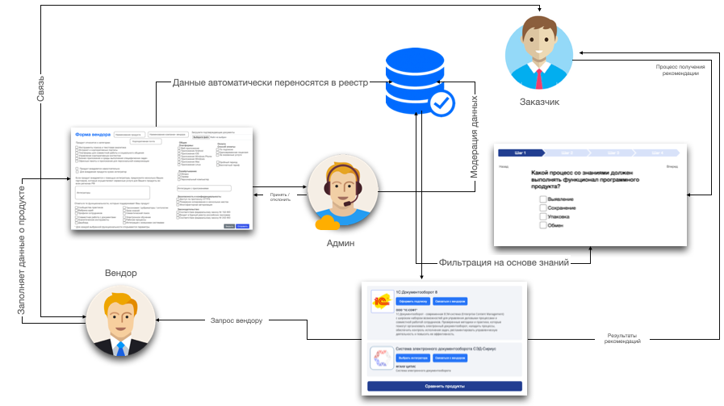

1. Концепция работы рекомендательной системы

**Портреты пользователей**

*Алексей (бизнес-аналитик)*

«На одной из конференций в Сколково заинтересовался управлением знаниями, узнал о преимуществах этой области для компаний. Предложил топ-менеджменту развивать в компании департамент Управления Знаниями. Согласились. Оплатили мне курсы для изучения этой области и сказали принять решение о необходимых мерах для внедрения такого департамента, этом числе и о ПО. Залез в Гугл – решений много, потратил очень много времени на их изучение. Уверен, что не изучил даже половины. Полная информация есть не по всем продуктам, пришлось связываться с представителями, что заняло еще дополнительное время»

Возраст: 26 лет

Род занятий: бизнес-аналитик в компании Fashion Melon Group, befree

Семейное положение: не женат

Технический профиль: опытный пользователь ПК и др.

Личные цели: карьерный рост, реализоваться в сфере менеджмента знаний, стать руководителем департамента Менеджмент Знаний

Ожидания: помощь в выборе ПО для СУЗ; ссылка на представителей ПО.

*Виктор (разработчик ПО)*

«Одно дело – разработать продукт, другое дело – рассказать о нем миру. С каждым годом количество ИТ-решений растет, спрос на них тоже, монополисты захватают рынок, в связи с чем нам, новичкам, нужны огромные бюджеты на рекламу для того, чтобы привлечь клиентов»

Возраст: 30 лет

Род занятий: разработчик программного обеспечения «Мотив»

Семейное положение: женат

Технический профиль: опытный пользователь ПК и др.

Личные цели: увеличение прибыли для реализации новых идей

Ожидания: дополнительное привлечение потенциальных клиентов.

### 3.1.6. Риски проекта

1. Риски проекта

|  |  |  |  |  |  |
| --- | --- | --- | --- | --- | --- |
| № риска | Формулировка риска | Вероятность | Влияние | Статус | Стратегия реагирование |
| 1. | Недоверие или незаинтересованность российских компаний в поиске надежных решений на подобных платформах | 40% (Результаты исследования «Управление знаниями в России» говорят, что 26 % респондентов имеют сложности при обмене знаниями с психологической точки зрения, что является основным препятствием для внедрения управления знаниями. 14 % опрошенных оценивают УЗ в своей компании как бесперспективное направление[42]) | Среднее | Средний | Принятие |

1. Риски проекта

|  |  |  |  |  |  |
| --- | --- | --- | --- | --- | --- |
| № риска | Формулировка риска | Вероятность | Влияние | Статус | Стратегия реагирование |
| 2. | Малое количество представители ПО могут согласиться предоставить полноценную информацию о продукте, что уменьшит эффективность использования рекомендательной системы | 25% (Было выбрано 20 рандомных компаний из имеющегося списка представителей ПО, написаны им сообщения с предложением о сотрудничестве и ценным предложением для них, 3 компании не ответили вовсе, 2 компании не проявили интерес к сотрудничеству) | Сильное | Низкий | Предотвращение:  Разработать ценное предложение для представителей ПО |
| 3. | Потеря данных | 25% (По результатам аналитической работы Gartner, 25% компьютеров понесли потери данных в 2020 году[43]) | Сильное | Низкий | Предотвращение:  Минимизировать потери от уничтожения информации с помощью системы резервного копирования и системы шифрования |

1. Риски проекта

|  |  |  |  |  |  |
| --- | --- | --- | --- | --- | --- |
| № риска | Формулировка риска | Вероятность | Влияние | Статус | Стратегия реагирование |
| 4. | Предоставление не релевантных рекомендаций в связи со сбоями в сервере | 50 % (Мнение разработчиков) | Среднее | Средний | Быстрое реагирование:  С применением функции мгновенного оповещения о падениях сервиса мониторинга сайтов, разработчики должны быстро реагировать на сбой и приступить к решению проблемы |

### 3.1.7. Предположения и зависимости

К предположениям и зависимостям данного проекта можно отнести следующие гипотезы:

AS-1.У представителей ИТ-решений будут специальные формы-анкеты для предоставления всей необходимой информации о продукте, которая будет интегрирована с базой данных.

AS-2.Алгоритмы системы работают бесперебойно каждый день.

AS-3. База данных надежно защищена.

### 3.1.8. Рамки и ограничения проекта

***3.1.8.1. Основные функции***

Ниже представлены основные функции, которые рекомендательная система в виде онлайн-платформы должна предоставить пользователям. Функции расположены по степени значимости. В приложении 10 можно ознакомиться со сценариями использования для различных классов пользователей.

Рекомендательная система в виде онлайн-платформы должна предоставить пользователю, именуемому как «заказчик», возможность:

FE-1. Получить рекомендацию продукта;

FE-2. Сравнивать предложенные рекомендательной системой продукты;

FE-3. Связаться с представителем ПО.

Рекомендательная система в виде онлайн-платформы должна позволить пользователю, именуемому как «вендор»:

FE-4. Разместить продукт в реестре рекомендательной системы BestKMtools;

FE-5. Оставить заявку на размещение продукта в случае отсутствия приглашения от представителей BestKMtools;

FE-6. Возможность получить контакт клиента от «Запроса на продукт».

На рисунке 10 продемонстрирована диаграмма Ганта, которая отображает последовательность реализации проекта. Стоит отметить, что на разработку рекомендательной системы потребуется полноценных восемь месяцев. Первый месяц планируется уделить разработке дизайна всей онлайн-платформы. Затем, имея готовые прототипы, front-end разработчик и back-end разработчик приступают к реализации онлайн-системы. Функции FE-1 и FE-2 должны быть полностью реализованы к первому выпуску, который состоится в начале четвертого квартала этого года, FE-4 и FE-5 ­– ко второму выпуску, который запланирован на начало первого квартала следующего года и, наконец, функции FE-3 и FE-6 должны быть готовы к финальному релизу, который состоится в конце первого квартала следующего года.

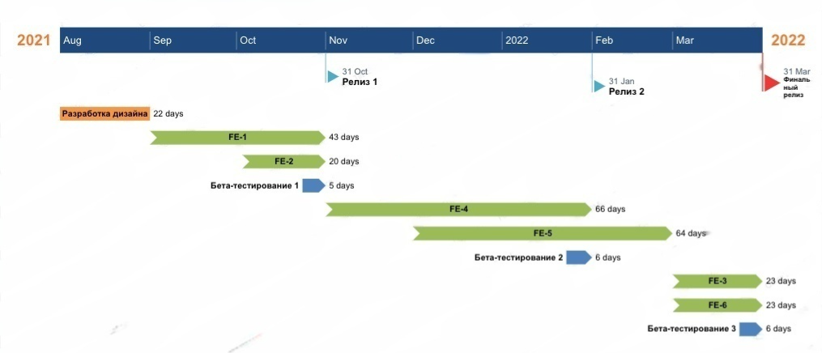

1. Диаграмма Ганта

Перед каждым выпуском планируется проводить бета-тестирование с целью выявления ошибок в разработке для их последующего устранения перед финальным выпуском системы. На каждое бета-тестирование отведена неделя.

Ниже, на рисунке 11, представлена таблица с исходными данными для диаграммы Ганта:

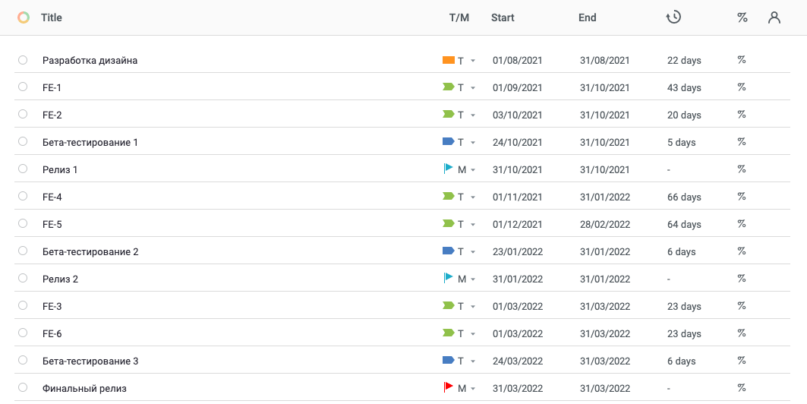

1. Исходные данные

***3.1.8.2. Ограничения и исключения***

LI-1. Рекомендательная система в виде онлайн-платформы не будет поддерживаться на мобильных устройствах.

LI-2. Рекомендательная система в виде онлайн-платформы предназначена для пользователей, осуществляющих деятельность в любой точке Российской Федерации.

### 3.1.9. Бизнес-контекст

***Профили заинтересованных лиц***

1. Профили заинтересованных лиц

|  |  |  |  |  |
| --- | --- | --- | --- | --- |
| Заинтересованное лицо | Основная ценность | Отношение | Основные интересы | Ограничения |
| Руководитель проекта | Развитие области КМ в России | Сильная поддержка вплоть до выпуска 3 | Получение прибыли за совершение сделок между заказчиком и производителем ПО | Наличие контактов всех производителей ПО |
| Производители ПО / Вендоры | Дополнительный канал продаж | Большой энтузиазм к сотрудничеству | Увеличение прибыли компании и увеличение осведомленности о программном продукте | Необходимость доступа к Интернету, большая ответственность в предоставлении данных о ПО |
| Заказчики | Экономия времени, надежность рекомендаций, удобство | В ожидании реализации | Простота использования, возможность сравнения, связь с представителем ПО | Необходимость доступа к Интернету, осведомленность в области КМ |

***Приоритеты проекта***

1. Приоритеты проекта

|  |  |  |  |
| --- | --- | --- | --- |
| Область | Ограничения | Движущая сила | Степень свободы |
| Функции | FE-1 и FE-2 должны быть полностью реализованы в первом выпуске | - | - |
| Качество | 95% тестов должно быть реализовано, тесты на защищенность должны быть выполнены | - | - |
| Сроки | - | - | См. Приложение 8. Возможно превышение дедлайна сроком на две недели. |
| Расходы | См. Приложение 8 | - | Допускается до 15% перерасхода по запланированному бюджету. |
| Персонал | - | Предполагаемый состав команды проекта: работающий̆ на полставки менеджер проекта, 2 разработчика, тестировщик, работающий̆ на полставки; дизайнер на аутсорсинге. | - |

## Функциональные требования

FR-1. Заказчик должен иметь возможность получить рекомендацию по выбору продукта с помощью рекомендательной системы (см. BR-5).

FR-1.1. Система должна предоставлять возможность пользователю пошагово отвечать на каждый заданный критерий (т.е. все критерии не должны быть отображены на одной странице «простыней»).

FR-1.2. Каждый критерий должен быть отображен на отдельном слайде (см. Рис. 12).

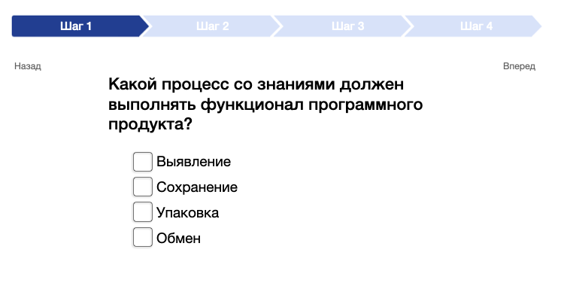

1. Прототип страницы рекомендательной системы

FR-1.3. Система должна отображать пользователю, на каком этапе формирования запроса он находится (см. Рис. 12).

FR-1.4. Заказчик должен иметь возможность отметить нужные параметры критерия тиком (галочкой).

FR-1.5. Заказчик должен иметь возможность посмотреть пояснения к параметрам критериев, наведя курсором на знак вопроса «?» возле каждого параметра.

FR-1.6. Система должна переходить на следующий шаг (страницу следующего критерия), при нажатии на кнопку «Вперед».

FR-1.7. Если пользователь неверно ответил на предыдущий критерий и хочет вернуться к предыдущему шагу, то система должна предоставить пользователю возможность вернуться на шаг назад, нажав на кнопку «Назад».

FR-1.8. Фильтрация параметров должна происходить при нажатии пользователем на кнопку «Вперед».

FR-1.9. Пользователь должен получить рекомендацию, нажав на кнопку «Получить рекомендацию» на последнем шаге формирования запроса.

FR-1.10. Система, интегрированная с базой данных, должна рекомендовать те продукты, параметры которых совпали с отмеченными параметрами заказчика.

FR-1.11. Система должна отобразить сетку (перечень) рекомендованных продуктов, при нажатии на кнопку «Получить рекомендацию», которая должна содержать наименование, логотип, вендора и краткое описание продукта (см. Рис 13).

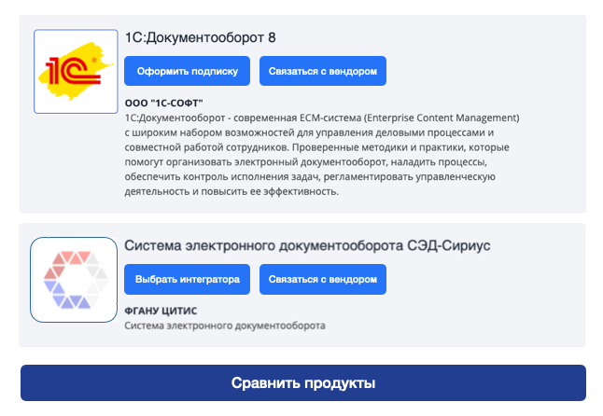

1. Фрагмент страницы рекомендательной системы

FR-1.12. Система должна отобразить в перечне продуктов кнопки «Связаться с вендором», «Оформить подписку» (см. BR-6).

FR-1.13. Кнопка «Оформить подписку» должна иметь реферальную ссылку, нажав на которую пользователь перейдет на официальный сайт продукта.

FR-1.14. Система должна отобразить кнопку «Сравнить продукты» в случае, если рекомендательная система предложила пользователю более одного продукта.

FR-2. Заказчик должен иметь возможность сравнить предложенные продукты, нажав на кнопку «Сравнить продукты».

FR-2.1. После нажатия на кнопку «Сравнить продукты», система должна предложить пользователю выбрать те продукты, которые он будет сравнивать, отметив галочкой в перечне продуктов.

FR-2.1. После того, как пользователь выбрал продуты для сравнения, система должна предоставить сравнительную таблицу, в которой будут отображены отличительные характеристики продуктов.

FR-2.3. В сравнительной таблице система должна отобразить только те характеристики продуктов, параметры которых в базе данных «Критерии для сравнения» имеют разные значения.

FR-3. Система должна отобразить кнопку «Связаться с вендором» возле предложенного продукта (см. BR-6).

FR-3.1. При нажатии на кнопку «Связаться с вендором», должна открыться форма «Запрос на продукт» (см. Рис. 14).

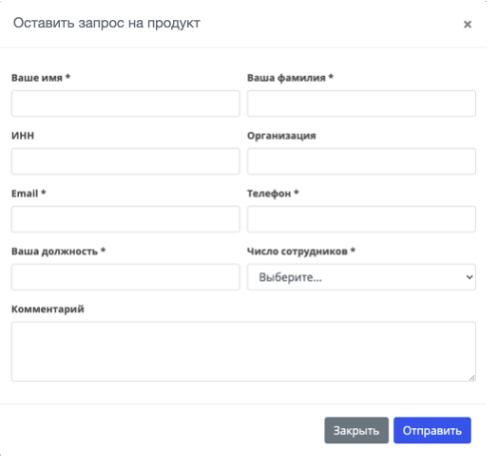

1. Прототип формы «Запрос на продукт»

FR-3.2. Система должна оповещать заказчика уведомлением об успешной отправке формы «Запрос на продукт».

FR-3.3. Система должна отображать красные надписи «Обязательное поле» под каждым пустым полем ввода информации со звёздочкой (*), в случае нажатия кнопки «Отправить», не заполнив необходимые поля.

FR-3.4. Система должна отправить форму «Запрос на продукт» на административную панель рекомендательной системы (см. BR-2).

FR-3.5. Система должна автоматически высылать «Запрос на продукт» при нажатии кнопки «Принять» на административной панели.

FR-4. Система должна автоматически отправить письмо-приглашение вендорам, имеющихся в базе данных, на их корпоративную почту.

FR-4.1. Вендоры должны иметь возможность перейти по ссылке из письма-приглашения на скрытую страницу онлайн-платформы, где размещены форма для вендора (см. Рис. 15) (см. BR-3).

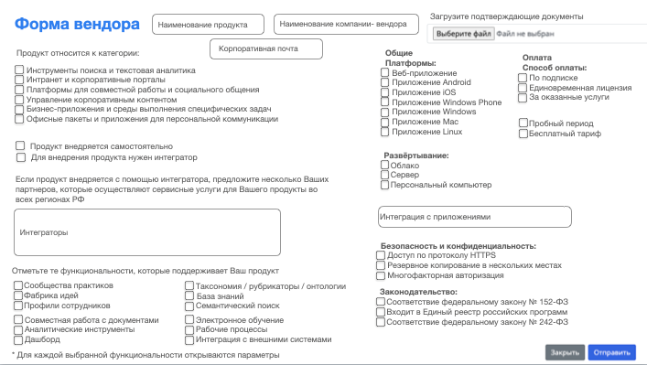

1. Прототип формы для вендора

FR-4.2. Вендоры должны иметь возможность заполнить необходимые поля в текстовом виде для заполнения формы.

FR-4.3. Вендоры должны иметь возможность в формах отметить нужные параметры критерия тиком (галочкой).

FR-4.4. Вендоры должны иметь возможность в формах посмотреть пояснения к параметрам критериев, наведя курсором на знак вопроса «?» возле каждого параметра.

FR-4.5. Вендор должен иметь возможность загрузить изображение формата jpg, png, pdf в форму, нажав на кнопку «Загрузить файл».

FR-4.5.1. Система должна оповещать вендора уведомлением об успешной отправке загрузки изображения.

FR-4.5.2. Вендор должен иметь возможность закрыть окно загрузки изображения, нажав на кнопку «Отменить».

FR-4.6. Система должна оповещать вендора и интегратора уведомлением об успешной формы вендора и интегратора соответственно.

FR-4.7. Система должна отправлять формы вендора и интегратора на административную панель онлайн-платформы (см. BR-3).

FR-4.8. При подтверждении формы вендора и интегратора администратором, данные из формы должны индексироваться в поля базы данных (см. BR-3.1).

FR-4.8.1. При нажатии администратором на кнопку «Принять» на административной панели, система должна автоматически переносить данные из форм вендора и интегратора в соответствующие столбцы базы данных.

FR-5. В случае, если у вендора нет приглашения, система должна предоставить возможность связаться с представителями платформы

FR-5.1. Система должна содержать в верхней части сайта кнопку «Вендорам», при нажатии на которую, пользователь переходит на отдельную страницу «Регистрация» (см. Приложение 4)

FR-5.2. На странице «Регистрация» система должна отображать кнопку «Форма обратной связи»

FR-5.3. При нажатии на кнопку «Форма обратной связи», система должна перейти на страницу «Контакты», где у пользователя есть возможность отправить сообщение представителям

## Нефункциональные требования

### 3.3.1. Бизнес-правила

BR-1. Алгоритмы рекомендательной системы должны фильтровать варианты ответов для последующих критериев, на основании ответов пользователя в предыдущих критериях.

BR-1.1. Система должна формировать параметры для критерия № 3 исходя из заданных требований пользователем в критериях № 1 и № 2 по условному алгоритму (см. Рис. 16).

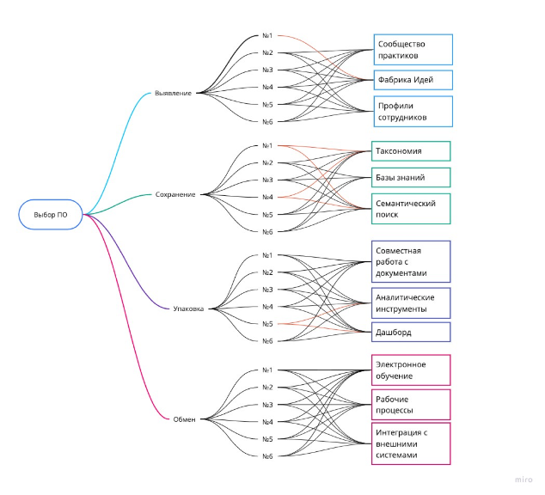

1. Дерево решений

BR-1.2. Система должна формировать атрибуты для критерия № 4 исходя из заданных требований пользователем в критерии № 3 по условному алгоритму.

BR-2. Для отправления формы запроса на продукт или услугу вендору, форма должна пройти одобрение администрации платформы.

BR-3. Вендоры вступают в сотрудничество с рекомендательной системой BestKMtools по приглашению.

BR-3.1. Вендоры вносятся в реестр базы данных рекомендательной системой BestKMtools после одобрения администрацией платформы заполненной ими формы для вендоров.

BR-5. Рекомендательная система выбора продуктов в области управления знаниями должна базироваться на фильтрации, основанной на знаниях*.*

BR-6. В реестре продуктов есть группы продуктов, которые внедряются либо без сторонней помощи, либо через представителя.

BR-6.1. Продукты, которые внедряются без сторонней помощи, должны в перечне предложенных продуктов сопровождаться кнопкой «Оформить подписку».

BR-6.2. Продукты, которые внедряются через представителя, должны в перечне предложенных продуктов сопровождаться кнопкой «Связаться с вендором».

### 3.3.2. Атрибуты качества

***Требования по удобству использования***

USE-1. 95% пользователей должны ответить на все заданные критерии правильно с первого раза.

USE-2. Пользователь, получивший рекомендацию от системы, должен в 95% времени иметь возможность выбрать наиболее оптимальный продукт из перечня в среднем за две, максимум - за четыре минуты.

USE-3. Все формы системы должны иметь определенные быстрые клавиши, нажимаемые одновременно с Ctrl.

USE-4. Весь контент системы должен быть читабельным и иметь возможность включить функцию для слабовидящих.

***Требования к дизайну***

DES-1. Страницы, которые необходимо разработать: главная, рекомендательная система (слайды), результаты рекомендательной системы (каталог), регистрация, о компании, связаться с нами, (см. Приложение 4).

DES-2. Система должна создаваться под разрешение монитора 1024 px.

DES-3. Тип дизайна сайта – фиксированный.

DES-4. Главная и внутренние страница должны иметь один тип макета – одноколоночный.

DES-5. В шапке сайта (header) должны быть отображены следующие элементы: логотип, телефон, почта, кнопка «Регистрация».

DES-6. В верхнем меню сайта должны быть: главная, о компании, вендорам (⇒ регистрация), рекомендательная система.

DES-7. В нижнем меню сайта (footer) должны быть: логотип, краткое описание сервиса, контактные данные, основные страницы (см. DES-6), информация (стать партнером (⇒ регистрация), контакты (⇒ связаться с нами), о компании, политика защиты персональной информации, пользовательское соглашение).

DES-8. Стиль дизайна – web 2.0.

Важные характеристики:

* Простота и легкость – без лишних деталей, имеется только все самое необходимое;
* Закругленные углы, мягкое свечение, активный цвет (голубых или синих оттенков);
* Кнопки должны быть призывными, чтобы привлекать внимание пользователя;
* Минималистичные иконки.

***Требования к доступности***

AVL-1. Рекомендательная система должна быть доступна как минимум на 95% по рабочим дням, с 3:00 до 00:00 по московскому времени и доступна как минимум на 99% по рабочим дням, с 9:00 до 22:00 по московскому времени.

AVL-2. Плановые простои на обслуживание системы в период с 10:00 до 18:00 субботы по московскому времени вычитаются из вычислений для определения доступности.

***Требования к защите***

INT-1. Система должна защищать от неправомерного добавления, удаления или изменения данных.

INT-2. Система должна проверять корректность закодированных характеристик продуктов, импортированных из форм для вендоров и интеграторов.

INT-3. Система должна ежедневно проверять, что реализованные фичи рекомендательной системы не изменились путем добавления неполномочного кода.

INT-4. Система отвечает требованиям федерального закона № 152-ФЗ «О персональных данных» от 27 июля 2006 года.

INT-5. Система соответствует критериям оценки безопасности, прописанным в Приказе председателя Гостехкомиссии России от 19 июня 2002 г. № 187 «Безопасность информационных технологий. Критерии оценки безопасности информационных технологий».

INT-6. Система автоматически архивирует данные в базе данных каждый день в облачную систему.

INT-7. Система должна быть оснащена инструментом мгновенного оповещения о падениях сервиса мониторинга сайтов.

***Требования к совместимости***

IOP-1. Система должна давать возможность обмениваться данными между административной платформой и корпоративной почтой вендоров.

IOP-2. Рекомендательная система должна автоматически обмениваться данными с базой данных.

IOP-3. Данные из форм для вендоров должны автоматически переноситься в соответствующие столбцы базы данных.

***Требования к производительности***

PER-1. Время загрузки страниц должно быть менее 1 секунды.

PER-2. Вес страниц должен не превышать 200 килобайт.

PER-3. Количество HTTP запросов должно не превышать 20 на страницу.

### 3.3.3. Требования к данным

**Логическая модель данных**

Ниже приведена ЕR-модель (см. Рис 17), которая демонстрирует, как разные «сущности» (люди, объекты и т.д.) связаны между собой внутри системы. Составными элементами данной модели являются:

* **Сущность** – объекты, информацию о которых необходимо хранить в базе данных. На диаграмме сущности изображены голубым прямоугольником.
* **Связь** – отношение между сущностями. Связь изображена ромбом с двумя концами на каждую сущность.

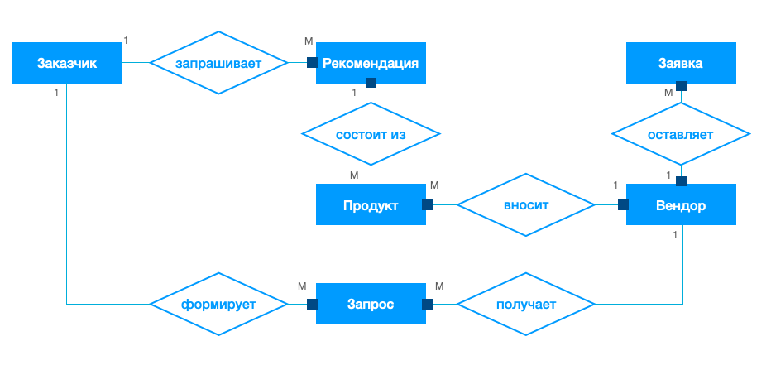

1. ER-модель рекомендательной системы BestKMtools

Стоит обратить внимание, что со стороны сущности «РЕКОМЕНДАЦИЯ» связь обозначена синим квадратом. Такая маркировка означает, что каждому экземпляру сущности «РЕКОМЕНДАЦИЯ» соответствует экземпляр сущности «ЗАКАЗЧИК», но не наоборот, так как для заказчика же наличие рекомендации не обязательно. Обозначение «M» свидетельствует о том, что для каждого экземпляра сущности «ЗАКАЗЧИК» могут существовать несколько экземпляров сущности «ЗАПРОС», а для каждого экземпляра сущности «ЗАПРОС» возможен только один заказчик, вследствие чего ставим степень «1».

В приложении 7 указана таблица с элементами данных, которая описывает их тип, значение и длину.

## Выводы

В данном разделе были разработаны все необходимые требования для реализации рекомендательной системы в виде онлайн-платформы по методике Карла Вигерса. Стоит отметить, что разрабатываемая рекомендательная система будет реализована в виде онлайн-платформы, которая будет являться независимым юридическим лицом и, как следствие, она должна иметь проработанную бизнес-модель. Поэтому были детально проработаны бизнес-требования. Помимо этого, были разработаны функциональные и нефункциональные требования (бизнес-правила и атрибуты качества), которые сопровождаются возможными прототипами, а также требования к данным. Разработка требований оформляется согласно содержанию *документа о концепции и границах* (vision and scope document), который является основой для последующей разработки продукта.

# Заключение

В результате обзора теоретической части предметной области были приведены основные понятия, которые использовались в работе. Так, понятие «системы управления знаниями» было определено как совокупность организационно технических мероприятий, которые предоставляют возможность выявлять, сохранять, систематизировать, осуществлять поиск и выборку знаний, для использования их впоследствии сотрудником организации. По итогам изучения современных программных продуктов для систем управления знаниями была выявлена классификация, которая в дальнейшей применялась для анализа ИТ-решений для СУЗ на российском рынке. Также было определено понятие «рекомендательной системы» как программного интерфейса интеллектуального анализа, способного формировать предложения контента в соответствии с предпочтениями пользователя, его интересами и наблюдаемым поведением. В результате обзора основных методик к построению рекомендательных систем, а также их сравнения, был выбран наиболее оптимальный метод, который отвечает задаче разрабатываемой рекомендательной системы. Таким образом, был выбран метод фильтрации на основе знаний для рекомендательной системы выбора продуктов в области управления знаниями.

Анализ программных продуктов для поддержки систем управления знаниями продемонстрировал, что в последние годы в России отмечается возрастание интереса к системе управления знаниями: проводятся регулярные конференции, работают сообщества экспертов, в российских ВУЗах готовят специалистов в сфере менеджмента знаний. Также, на российском рынке ИТ-решений для корпоративных систем и проектов менеджмента знаний есть компании-заказчики, которые активно используют системные решения, и есть предложения ИТ-решений. Однако, ни одно из ИТ-решений не поддерживает полный цикл менеджмента знаний. Есть только несколько продуктов, которые поддерживают 8,9,10 функциональности. Более того, из анализа можно сделать вывод о том, что разнообразие ИТ-решений растет, однако сделать обоснованный выбор того или иного решения сложно. Нет четко сформулированных критериев, которые смогли бы аргументировать выбор ИТ-продуктов. Тем не менее, в ходе данного исследования, были выявлены классификации продуктов, которые в дальнейшем применялись для формирования критерий выбора продуктов в области систем менеджмента знаний.

Далее были сформулированы глобальные критерии выбора продуктов в области менеджмента знаний на основании информации, которая была выявлена в ходе обзора теоретических аспектов предметной области, а также на основании результатов исследования «IT4KM»[44]. В качестве метода, используемого для принятия решений, был выбран многокритериальный метод анализа иерархий (МАИ), который наилучшим образом определяет приоритеты предпочтений для различных альтернатив, выражая их ранжирование[45]. Однако, для предоставления более конкретной рекомендации по выбору ИТ-решения было решено, что данных критериев недостаточно, так как большинство имеющегося функционала в том или ином программном продукте имеет свои отличительные характеристики. Поэтому, были рассмотрены характеристики каждого функционала вследствие чего были сформулированы параметры дополнительного критерия. Для выбора наиболее оптимального продукта среди предложенных программных продуктов рекомендательной системой были сформулированы «критерии для сравнения».

В практической части были разработаны все необходимые требования для реализации рекомендательной системы в виде онлайн-платформы по методике Карла Вигерса. В данном разделе были детально проработаны бизнес-требования, функциональные и нефункциональные требования (бизнес-правила и атрибуты качества). Разработка требований оформлялись согласно содержанию *документа о концепции и границах* (vision and scope document), который является основой для последующей разработки продукта. В рамках бизнес-требований была рассчитана приблизительная сумма расходов на создание такой системы. Она составила 1 494 464 рублей. Дополнительно были проведены предположительные расчеты эффективности проекта, с которыми можно ознакомиться в приложении 9.

Таким образом, результатом данной выпускной квалификационной работы являются разработанные требования к рекомендательной системе выбора продуктов в области управления знаниями, которые в дальнейшем будут переданы разработчикам для реализации системы.

В заключении следует предположить, что потенциально рынок заказчиков ИТ-решений для систем менеджмента знаний гораздо больше, чем он есть, так как такая рекомендательная система в виде онлайн-платформы поможет развить рынок за счет популяризации цифровых инструментов для менеджмента знаний. Такой относительно простой в использовании инструмент как рекомендательная система позволит расширить осведомленность потенциальных участников рынка.

Для того, чтобы оценить эффективность данной рекомендательной системы с точки зрения функциональности необходимо реализовать данную онлайн-платформу. Качество рекомендаций данной системы также удастся оценить только после ее запуска, когда количество реальных кейсов внедрения программных продуктов для поддержки систем менеджмента знаний в организации достигнет трехзначного значения. Следственно, оценка эффективности рекомендаций планируется в дальнейшей работе.

# Рекомендации

Хочется отметить, что у данной разрабатываемой рекомендательной системы есть большой потенциал для развития. Во-первых, нужно подчеркнуть, что каждое функциональное требование системы разрабатывалась с целью монетизации проекта. Например, после того как система получит положительное экспертное заключение о сформированном подходе выбора продуктов в области управления знаниями, за запросы клиентов можно получать прибыль за счет получения платы за контакт клиента от вендоров (см. Рис 18). То есть, чтобы получить «Форму запроса на продукт/ услугу», ранее упомянутым заинтересованным сторонам необходимо заплатить определенную сумму денег за контакт. Также, можно получать процент со сделок через реферальную ссылку на официальный сайт продукта или вендора (см. Рис. 19).

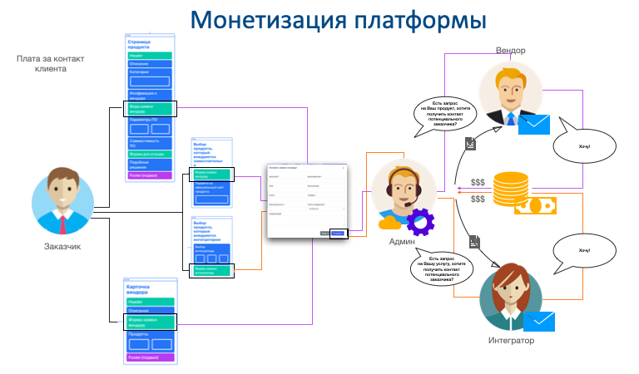

1. Способы монетизации рекомендательной системы

Более того, на российском рынке программных продуктов для систем менеджмента знаний, помимо отсутствия единого подхода выбора продуктов, существует еще одна проблема – отсутствие сервисного рынка. Эксперты в области менеджмента знаний утверждают, что на рынке нет компаний, которые бы специализировались на услугах только в области управления знаниями. Также нет компаний, в услугах которых было бы заявлено, что они специализируются на услугах в области управления знаниями помимо прочих областей. Как правило, большинство организаций реализуют услуги в сфере стратегического управления, организационного развития, маркетинга и продаж, управления персоналом, управления финансами, управления производством, логистики и управления качеством. Помимо этого, компании не афишируют в открытых источниках о реализованных кейсах, связанных с менеджментом знаний. Однако, на конференциях в области менеджмента знаний были замечены представители ИТ-компаний, которые заявляли, что они оказывают услуги по внедрению продуктов для поддержки систем менеджмента знаний. Например, один из руководителей ИТ-компании КРОК (https://www.croc.ru/) на одной из экспертных сессий выступал с мастер-классом по внедрению подобных ИТ-решений, хотя в открытых источниках отсутствует информация о том, что данная компания работает с ИТ-решениями в области менеджмента знаний. Это говорит о том, что на рынке есть игроки-молчуны, которые не информируют публично о том, что они реализуют услуги по внедрению продуктов для поддержки систем менеджмента знаний. В связи с этим, к разрабатываемой платформе можно добавить функцию выбора интеграторов ИТ-решений по нескольким параметрам (стоимость услуги, город и т.д.). Это позволит пользователям значительно сэкономить время и финансовые ресурсы на поиск надежного интегратора, а также решить проблему сервисного рынка ИТ-решений для СУЗ.

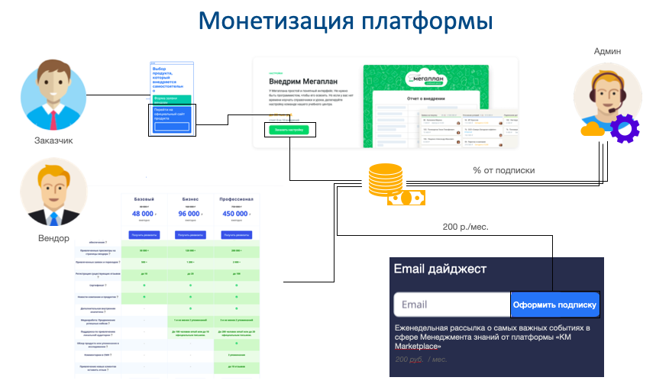

1. Способы монетизации рекомендательной системы

Тогда, разрабатываемая рекомендательная система в виде онлайн-платформы может преобразиться в полноценный маркетплейс, который будет являться посредником во взаимодействии между заказчиками и поставщиками продуктов или услуг. Пользователи смогут просматривать ИТ-решения, получать рекомендации от системы, писать отзывы о продуктах или услугах, выбирать интеграторов решений среди множества предложений и так далее. Вендоры и интеграторы, в свою очередь, смогут продвигать свои товары или услуги на такой площадке и, следовательно, еще больше увеличивать продажи. Таким образом, владельцы системы смогут установить тарифы (см. Рис. 20) за продвижение и максимизировать выручку.

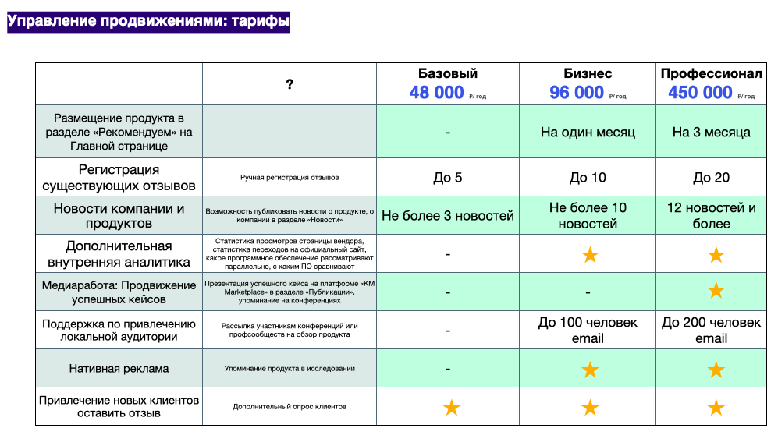

1. Предположительные тарифы для продвижения вендоров на онлайн-платформе BestKMtools

В дополнение можно отметить, что в перспективе также можно добавить информационный портал в систему, который будет генерировать последние новости в области менеджмента знаний, научные статьи, тем самым повышая компетентность людей в этой области. Информационный портал сможет приносить дополнительную прибыль за счет еженедельных рассылок пользователям о последних новостях и событиях в сфере управления знаниями.

# Список использованной литературы

1. Джонс М. Т. Принципы работы рекомендательных механизмов Интернета. [Электронный ресурс] / Джонс М. Т. // IBM developerWorks. — 2014. — Режим доступа: https://www.ibm.com/developerworks/ru/library/os-recommender1/ (дата обращения: 24.01.2021).
2. Джонс, М. Рекомендательные системы: Часть 1. Введение в подходы и алгоритмы. [Электронный ресурс] / Джонс М. Т. // IBM developerWorks. — 2014. — Режим доступа: http://www.ibm.com/developerworks/ru/library/os-recommender1.html (дата обращения: 22.01.2021).
3. Друкер П. Задачи менеджера в XXI веке / П. Друкер. – М.: Издательский дом «Вильямс», 2000. – 127 с.
4. Зимова Н. С. Особенности внедрения системы управления знаниями в российских компаниях // Научный результат. Социология и управление. ― 2019. ― Т. 5, № 3. ― С. 100-116. (дата обращения: 26.03.2021).
5. ИССЛЕДОВАНИЕ РОССИЙСКОГО РЫНКА ИТ-РЕШЕНИЙ ДЛЯ КОРПОРАТИВНЫХ СИСТЕМ МЕНЕДЖМЕНТА ЗНАНИЙ [Электронный ресурс] // КМ Альянс. — Режим доступа: http://km-alliance.ru/it4km (дата обращения: 12.01.2021).
6. Кокачев, В. А. Рекомендательные системы в контексте технологий больших данных: дис. Санкт-Петербургский гос. университет, Санкт-Петербург, 2018. — Режим доступа: https://dspace.spbu.ru/bitstream/11701/12104/1/Kokachev_V.pdf (дата обращения: 18.03.2021)
7. Кондаков В. Введение в системы управления знаниями. [Электронный ресурс]. — Режим доступа: http://www.seminars.ru/bnode/109/article/1750/index.htm (дата обращения: 17.01.2021).
8. Лавров О. Менеджмент знаний в России. Взгляд из профессионального сообщества на менеджмент знаний в России. Как это работает. [Электронный ресурс] // Экспертная сессия 2019: «Управление знаниями стандарты и практика». ― 2019. ― Режим доступа: http://knowledgeoffice.ru/premia (дата обращения: 26.03.2021).
9. Мильнер Б.З. Концепция управления знаниями в современных организациях // Российский журнал менеджмента. ― 2003. ― № 1. ― С. 3–7.
10. Определение понятия "синонимия" [Электронный ресурс] // Федерация интернет образования. — Режим доступа: http://www.fio.ru/pravila/leksika/sinonimiya-sinonimy/ (дата обращения: 14.03.2021).
11. Пономарев А. В. Обзор методов учета контекста в системах коллаборативной фильтрации / А. В. Пономарев // Труды СПИИРАН, ― 2013. ― Т. 30, № 7. ― С. 169-188.
12. Рожков М. Таксономия знаний [Электронный ресурс] // Профессиональный портал для менеджеров. – Режим доступа: https://www.e-xecutive.ru/management/practices/1462625-rol-upravleniya-znaniyami-v-organizatsii?scrolltop=2400 (дата обращения: 17.01.2021).
13. Тугускина, Г. Н. Управление знаниями в современных организациях / Г. Н. Тугускина, Л. В. Рожкова, О. В. Сальникова // Известия высших учебных заведений. Поволжский регион. Общественные науки. – 2019. – № 2 (50). – С. 210–218. – DOI 10.21685/2072-3016-2019-2-20 (дата обращения: 20.05.2021).
14. Что такое управление знаниями? Компоненты управления знаниями [Электронный ресурс] // KTechnologies. Технологии знаний. – Режим доступа: http://www.k-technology.ru/ (дата обращения: 19.01.2021).
15. A literature review and classification of recommender systems research / D. Park, H.K. Kim, I. Y. Choi, J. K. Kim // Expert System Applications. ― 2012. ― Vol. 39, N. 11. ― P. 72.
16. A survey of collaborative filtering techniques / X. Su, T. M. Khoshgoftaar //Artificial Intelligence, 2009. ― P.19.
17. Burke R. Hybrid recommender systems: survey and experiments. / R. Burke // User Model User-adapted Interact. ― 2002. ― Vol. 12, N. 4. ― P. 331.
18. Burke R. Web recommender systems / R. Burke // The Adaptive Web / ed. by P. Brusilovsky, A. Kobsa, W. Nejdl. ― Germany etc., 2007. ― P. 377–408.
19. Chaffey, D. & Wood, S. 2005. Business Information Management: Improving Performance Using In-formation Systems. FT Prentice Hall 1(1): 7-30.
20. Gantz, J., D. Reinsel, Extracting Value from Chaos [Электронный ресурс] / John Gantz and David Reinsel // IDC IVIEW. — 2011. — Режим доступа: https://www.yumpu.com/en/document/read/3703408/extracting-value-from-chaos-emc (дата обращения: 15.03.2021)
21. Gartner: десять тенденций-2020 в области данных и аналитики [Электронный ресурс]. It WEEK, 2020. — Режим доступа: https://www.itweek.ru/bigdata/article/detail.php?ID=210350 (дата обращения: 20.05.2021).
22. Grant, R.M. (1996),” Prospering in Dynamically-Competitive Environments: Organizational Capability as Knowledge Integration", Organization Science (7),4, pp. 375-387
23. Hosseini, M. The Impact of People, Process and Technology on Knowledge Management. [Электронный ресурс]. — European Journal of Business and Management. — 2014. — Режим доступа: https://www.researchgate.net/publication/266910540_The_Impact_of_People_Process_and_Technology_on_Knowledge_Management
24. How to Choose the Right Technology for a Knowledge Management Program [Электронный ресурс] // Gartner. — Режим доступа: https://www.gartner.com/en/documents/2725417/how-to-choose-the-right-technology-for-a-knowledge-manag (дата обращения: 21.01.2021).
25. Impact of data characteristics on recommender systems performance / G. Adomavicius, J. Zhang // ACM Management Information Systems. ― 2012. ― Vol. 3, N. 1. ― P. 23.
26. Knowledge Management (KM) [Электронный ресурс] // Gartner Glossary. – Режим доступа: https://www.gartner.com/en/information-technology/glossary/km-knowledge-management (дата обращения: 17.01.2021).
27. Marco Greco, Michele Grimaldi and Musadaq Hanandi: How to Select Knowledge Management Systems: A Framework to Support Managers [Электронный ресурс] // KMS. — Режим доступа: https://journals.sagepub.com/doi/pdf/10.5772/56003
28. Pan C, Li W. Research paper recommendation with topic analysis. In Computer Design and Applications IEEE. — Knowledge-Based Systems, 2010. ― P.264.
29. Recommender Systems / D. Jannach, M. Zanker, A. Felfernig, G. Friedrich //An Introduction. Cambridge University Press, 2010. ― P.360.
30. Recommender systems: an introduction / D. Jannach, M. Zanker, A. Felferning // New-York: Cambridge University Press. ― 2011. ― 352 p.
31. Recommender systems survey / J. Bobadilla, F. Ortega, A. Hernando, A Gutierrez //Knowledge-Based Systems, 2013. ― P.109–132.
32. Sharratt M., Usoro A. Understanding Knowledge-Sharing in Online Communities of Practice. Electronic Journal on Knowledge Management. ― 2003. ― Vol. 1, Issue. 2. ― P. 187–196.
33. The Analytic Hierarchy Process and Analytic Network Process: An Overview of Applications. Management Decision / S. Sipahi, M. Timor // Management. — 2010. — P. 775‐808.

# Приложения

## Приложение 1. Реестр программных продуктов для СУЗ



**Приложение 1. Реестр программных продуктов для систем управления знаниями (продолжение)**



**Приложение 1. Реестр программных продуктов для систем управления знаниями (продолжение)**



**Приложение 1. Реестр программных продуктов для систем управления знаниями (продолжение)**



## Приложение 2. Результаты корреляционного анализа

|  |  |
| --- | --- |
|  |  |
|  |  |
|  |  |

## Приложение 3. Анализ сайтов непрямых конкурентов

|  |  |
| --- | --- |
| Система поиска и подбора облачных сервисов Startpack (<https://startpack.ru/>) | |
|  | **Достоинства**: рекомендательная система по параметрам в каждой категории продуктов; реферальные ссылки на официальный сайт продукта или вендора; краткое описание продукта; есть опция сравнения.  **Недостатки**: нет мотивации заполнять требования, которые расположены на одной странице «простыней», примитивный дизайн, как и навигация; главная страница переполнена контентом и нет четкого разделения информации; в карточках продуктов где-то полная информация, где-то информация вовсе отсутствует. |
|  |  |
| Цифровой Маркетплейс (<https://platforms.su/>) | |
|  | **Достоинства**: все страницы сайта выдержаны в одном стиле; простая и понятная навигация; в карточке продукта указана категория; видна целостность; есть чат в режиме реального времени; имеется форма обратной связи с вендором.  **Недостатки**: слишком много описания продукта – не хочется это все читать. |

## Приложение 3. Анализ сайтов непрямых конкурентов (продолжение)

|  |  |
| --- | --- |
| Сервис по подбору специалистов ПРОФИ (<https://profi.ru/>) | |
|  | **Достоинства**: удобный интерфейс для формирования требований заказчиком: под каждый вопрос отведен отдельный слайд; пользователю видно на каком этапе опроса он находится; пользователь может вернуться на предыдущий вопрос, если есть надобность; пользователь может сообщить об ошибке или неточности; читабельный шрифт.  **Недостатки**: нет пояснения к параметрам. |
| Платформа для подбора товаров и сравнения цен Яндекс.Маркет (<https://market.yandex.ru/compare>) | |
|  | **Достоинства**: есть опция сравнения продуктов; пользователю можно выбирать любое количество продуктов, которое он хочет сравнить; в карточке продукта есть опция внесения продукта во вкладку «Сравнение товаров»; в сравнительной таблице показывают только те характеристики, которые отличаются; есть пояснения к параметрам.  **Недостатки**: сравнительная таблица занимает 1/3 всей страницы; маленький шрифт; без видео на YouTube сложно разобраться, как сравнивать товары на Яндекс Маркете. |

## Приложение 4. Карта сайта

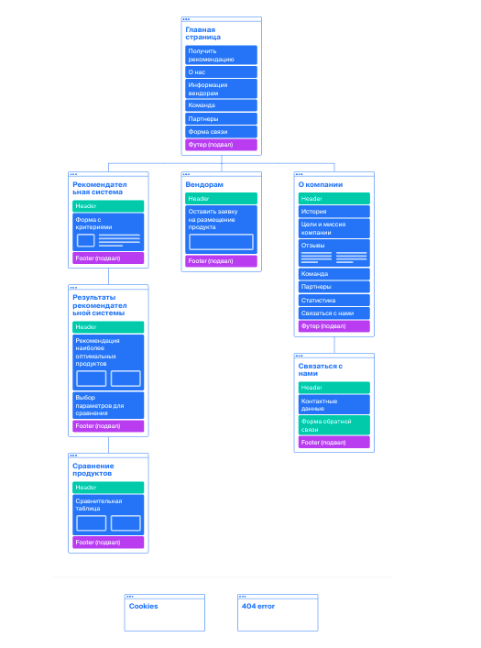

## Приложение 5. Прототипы страниц онлайн-платформы

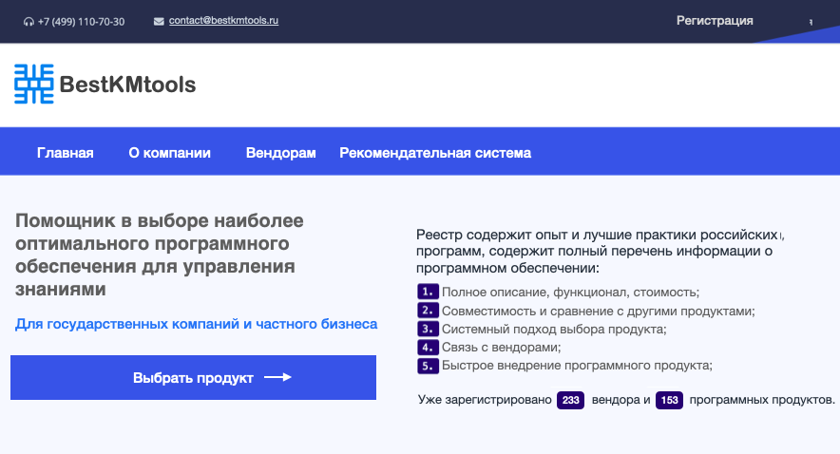

1. Прототип Главной страницы

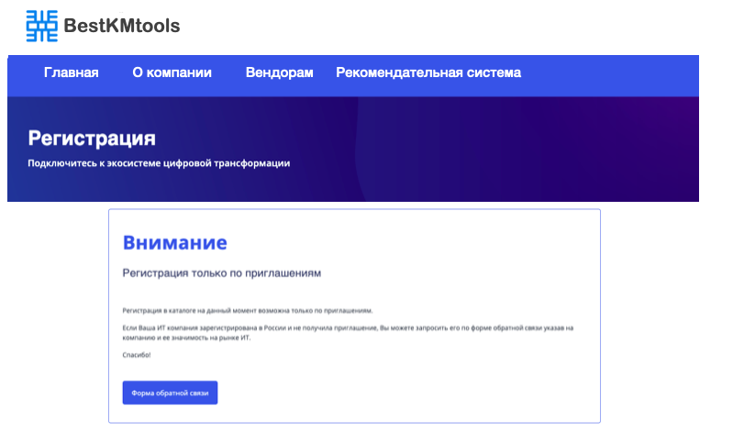

1. Прототип страницы «Регистрация»

## Приложение 6. Канва бизнес-модели BestKMtools

|  |  |  |  |  |
| --- | --- | --- | --- | --- |
| Ключевые партнеры | Ключевые действия | Ценное предложение | Взаимоотношения  с клиентами | Сегменты потребителей |
| Вендоры  Технологические партнеры  Инвесторы  Экспертные сообщества  Регулирующие органы и правительства | Поддерживать рекомендательную систему  Работать над новыми функциональностями платформы  Собирать и анализировать данные  Помогать во взаимодействии между заказчиками и вендорами | Рекомендательная система на основе знаний  Узконаправленность системы  Минимум времени для поиска продукта  Системный подход выбора продукта  Минимум времени для поиска вендора  Возможность сравнения продуктов  Быстрая связь с вендором | Лично / напрямую с вендорами, когда это необходимо  Самообслуживание заказчиков | ***Вендоры*** – представители продуктов для СУЗ и услуг (интеграция, внедрение и т.д.) в РФ  ***Заказчики*** – представители государственных компаний или частного бизнеса, которые в поиске оптимального ИТ-решения для СУЗ |
| Ключевые ресурсы | Каналы |
| Данные о продуктах  Данные о вендорах  Разработчики и  другой персонал  Веб-сайт  База данных  Хранилище данных | Экспертные сообщества  Конференции в сфере менеджмента знаний  Контекстная реклама |
| Структура расходов | | Потоки доходов | | |
| Обслуживание платформы  Заработная плата персоналу  Исследования и разработки  Реклама | | Процент за совершение сделки между заказчиком и поставщиком через переход по реферальной ссылке на официальную страницу ПО / представителя ПО  Плата за контакт клиента от вендора | | |

## Приложение 7. Словарь данных

|  |  |  |  |  |  |
| --- | --- | --- | --- | --- | --- |
| Название | Ключ сущности | Атрибуты сущности | Структура или тип данных | Длина | Значения |
| ВЕНДОР | Код_вендора | Название компании-вендора  Корпоративная_почта  Наименование_продукта  Веб_сайт  Телефон | Буквенное значение  Алфавитно-числовое значение  Алфавитно-числовое значение  Буквенное значение  Числовое значение | 15  50  50  15 | +7-ХХХ-ХХХ-ХХ-ХХ |
| ПРОДУКТ | Код_продукта | Наименование_продукта  + Код_вендора  Категория  Тип_ЖЦ  Функциональность  Общие_платформы  Способ_оплаты  Тарифный_план  Развертывание  Языки  Интеграция  Безопасность_и_конфиденциальность  Законодательство | Буквенное значение  Целое  Числовое значение  Числовое значение  Числовое значение  Числовое значение  Числовое значение  Числовое значение  Числовое значение  Числовое значение  Буквенное значение  Числовое значение  Числовое значение | 15  7  30 | Прим.: Уникальное число  Gartner № N – n, n=1, 2, 3, 4, 5, 6  ЖЦ № N – n, n=1, 2, 3, 4  Функциональность № N – n, n=1-12  Платформа № N – n, n=1, ..., 7  Способ № – n, n=1, 2, 3  Пробный – 1, Бесплатный – 2  Облако – 1, сервер – 2, ПК – 3  Русский -1, Английский -2  Параметр N – n, n=1, 2, 3  Параметр N – n, n=1, 2, 3 |
| Название | Ключ сущности | Атрибуты сущности | Структура или тип данных | Длина | Значения |
| ЗАПРОС | Код_запроса | ФамилияИО_заказчика  ИНН  Почта  Должность  Организация  Город  Телефон  Число сотрудников  Название_продукта  Дата_заказа  Принято / отклонено | Буквенное значение  Числовое значение  Алфавитно-числовое значение  Буквенное значение  Буквенное значение  Буквенное значение  Числовое значение  Целое  Буквенное значение  дата, дд.мм.гггг  Целое | 50  12  20  20  20  20  20 | +7-ХХХ-ХХХ-ХХ-ХХ  По умолчанию ­– 1  Принято -1, Отклонено-2 |

## Приложение 8. План затрат на разработку рекомендательной системы

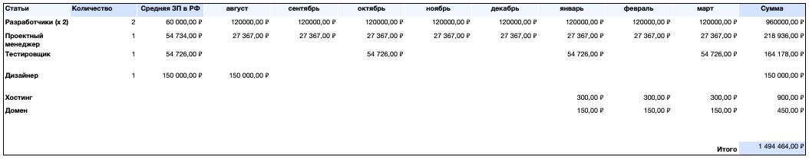

## Приложение 9. Финансовая эффективность проекта





**Приложение 9. Финансовая эффективность проекта (продолжение)**



## Приложение 10. Пользовательские сценарии

1. Сценарии для пользователя «Заказчик»

|  |  |  |
| --- | --- | --- |
| Заказчики | Получить рекомендацию | 1. Зайти на Главную; 2. Кликнуть на кнопку «Выбрать продукт» или «Рекомендательная система» в рабочей области страницы; 3. Перейти на отдельную страницу рекомендательной системы; 4. Пометить тиками (галочками) заданные параметры; 5. Нажать на кнопку «Показать рекомендацию»; 6. Увидеть рекомендацию продуктов (карточки продуктов) под надписью «Мы Вам рекомендуем …». |
| Сравнить предложенные системой продукты | 1. Нажать на кнопку «Сравнить» после предложения нескольких продуктов рекомендательной системы; 2. Пометить тиками (галочками) продукты для сравнения; 3. Получить сравнительную таблицу продуктов по выбранным параметрам. |
| Связаться с вендором | 1. В результатах рекомендации кликнуть на «Связаться с вендором». |

1. Сценарии для пользователя «Вендор»

|  |  |  |
| --- | --- | --- |
| Вендоры | Перейти на официальный сайт продукта | 1. В результатах рекомендации кликнуть на «Перейти на официальный сайт». |
| Разметить свой продукт на платформе «BestKMtools» | 1. Получить приглашение на размещение продукта от представителей платформы «BestKMtools»; 2. Кликнуть на «Заполнить форму» в сообщении на почте; 3. Переход на отдельную страницу «Форма вендора»; 4. Ввести данные в поле ввода информации об описании продукта, характеристиках и т. д.; 5. Кликнуть на «Отправить»; 6. Форма сортирует данные в базу данных платформы «BestKMtools». |

1. Сценарии для пользователя «Вендор»

|  |  |  |
| --- | --- | --- |
|  | Отправить заявку на размещение продукта в случае отсутствия приглашения | 1. Зайти на Главную 2. В верхней строке выбрать вкладку «Вендоры» или «Регистрация» 3. Кликнуть на «Как разместить продукт» 4. Переход на отдельную страницу «Регистрация» 5. Кликнуть на кнопку «Заполнить форму обратной связи» 6. Переход на отдельную страницу «Связаться с нами» 7. Заполнить поля ввода информации в форме «Обратной связи» 8. Кликнуть на «Отправить» 9. Получить уведомление об успешной отправке формы 10. Форма отправилась на административную панель |

1. Друкер П. Задачи менеджера в XXI веке / П. Друкер. – М.: Издательский дом «Вильямс», 2000. – 127 с.
2. ИССЛЕДОВАНИЕ РОССИЙСКОГО РЫНКА ИТ-РЕШЕНИЙ ДЛЯ КОРПОРАТИВНЫХ СИСТЕМ МЕНЕДЖМЕНТА ЗНАНИЙ [Электронный ресурс] // КМ Альянс. — Режим доступа: http://km-alliance.ru/it4km (дата обращения: 12.01.2021).
3. ИССЛЕДОВАНИЕ РОССИЙСКОГО РЫНКА ИТ-РЕШЕНИЙ ДЛЯ КОРПОРАТИВНЫХ СИСТЕМ МЕНЕДЖМЕНТА ЗНАНИЙ [Электронный ресурс] // КМ Альянс. — Режим доступа: http://km-alliance.ru/it4km (дата обращения: 12.01.2021).
4. Chaffey, D. & Wood, S. 2005. Business Information Management: Improving Performance Using Information Systems. FT Prentice Hall 1(1): 7-30.
5. Мильнер Б.З. Концепция управления знаниями в современных организациях // Российский журнал менеджмента. ― 2003. ― № 1. ― С. 3–7.
6. Рожков М. Таксономия знаний [Электронный ресурс] // Профессиональный портал для менеджеров. – Режим доступа: <https://www.e-xecutive.ru/management/practices/1462625-rol-upravleniya-znaniyami-v-organizatsii?scrolltop=2400> (дата обращения: 17.01.2021).
7. Knowledge Management (KM) [Электронный ресурс] // Gartner Glossary. – Режим доступа: <https://www.gartner.com/en/information-technology/glossary/km-knowledge-management> (дата обращения: 17.01.2021).
8. Кондаков В. Введение в системы управления знаниями. [Электронный ресурс]. — Режим доступа: <http://www.seminars.ru/bnode/109/article/1750/index.htm> (дата обращения: 17.01.2021).
9. Что такое управление знаниями? Компоненты управления знаниями [Электронный ресурс] // KTechnologies. Технологии знаний. – Режим доступа: <http://www.k-technology.ru/> (дата обращения: 19.01.2021).
10. Sharratt M., Usoro A. Understanding Knowledge-Sharing in Online Communities of Practice. Electronic Journal on Knowledge Management. ― 2003. ― Vol. 1, Issue. 2. ― P. 187–196.
11. Hosseini, M. The Impact of People, Process and Technology on Knowledge Management. [Электронный ресурс]. — European Journal of Business and Management. — 2014. — Режим доступа: <https://www.researchgate.net/publication/266910540_The_Impact_of_People_Process_and_Technology_on_Knowledge_Management>
12. Hosseini, M. The Impact of People, Process and Technology on Knowledge Management. [Электронный ресурс]. — European Journal of Business and Management. — 2014. — Режим доступа: <https://www.researchgate.net/publication/266910540_The_Impact_of_People_Process_and_Technology_on_Knowledge_Management>
13. Grant, R.M. (1996),” Prospering in Dynamically-Competitive Environments: Organizational Capability as Knowledge Integration", Organization Science (7),4, pp. 375-387
14. How to Choose the Right Technology for a Knowledge Management Program [Электронный ресурс] // Gartner. — Режим доступа: <https://www.gartner.com/en/documents/2725417/how-to-choose-the-right-technology-for-a-knowledge-manag> (дата обращения: 21.01.2021).
15. Pan C, Li W. Research paper recommendation with topic analysis. In Computer Design and Applications IEEE. — Knowledge-Based Systems, 2010. ― P.264.
16. Джонс М. Т. Принципы работы рекомендательных механизмов Интернета. [Электронный ресурс] / Джонс М. Т. // IBM developerWorks. — 2014. — Режим доступа: <https://www.ibm.com/developerworks/ru/library/os-recommender1/> (дата обращения: 24.01.2021).
17. Пономарев А. В. Обзор методов учета контекста в системах коллаборативной фильтрации / А. В. Пономарев // Труды СПИИРАН, ― 2013. ― Т. 30, № 7. ― С. 169-188.
18. Джонс, М. Рекомендательные системы: Часть 1. Введение в подходы и алгоритмы. [Электронный ресурс] / Джонс М. Т. // IBM developerWorks. — 2014. — Режим доступа: <http://www.ibm.com/developerworks/ru/library/os-recommender1.html> (дата обращения: 22.01.2021).
19. Recommender systems: an introduction / D. Jannach, M. Zanker, A. Felferning // New-York: Cambridge University Press. ― 2011. ― 352 p.
20. Recommender systems survey / J. Bobadilla, F. Ortega, A. Hernando, A Gutierrez //Knowledge-Based Systems, 2013. ― P.109–132.
21. Burke R. Hybrid recommender systems: survey and experiments. / R. Burke // User Model User-adapted Interact. ― 2002. ― Vol. 12, N. 4. ― P. 331.
22. Recommender systems survey / J. Bobadilla, F. Ortega, A. Hernando, A Gutierrez //Knowledge-Based Systems, 2013. ― P.109–132.
23. Burke R. Web recommender systems / R. Burke // The Adaptive Web / ed. by P. Brusilovsky, A. Kobsa, W. Nejdl. ― Germany etc., 2007. ― P. 377–408.
24. A survey of collaborative filtering techniques / X. Su, T. M. Khoshgoftaar //Artificial Intelligence, 2009. ― P.19.
25. A literature review and classification of recommender systems research / D. Park, H.K. Kim, I. Y. Choi, J. K. Kim // Expert System Applications. ― 2012. ― Vol. 39, N. 11. ― P. 72.
26. Определение понятия "синонимия" [Электронный ресурс] // Федерация интернет образования. — Режим доступа: http://www.fio.ru/pravila/leksika/sinonimiya-sinonimy/ (дата обращения: 14.03.2021).
27. Recommender Systems / D. Jannach, M. Zanker, A. Felfernig, G. Friedrich //An Introduction. Cambridge University Press, 2010. ― P.360.
28. Кокачев, В. А. Рекомендательные системы в контексте технологий больших данных: дис. Санкт-Петербургский гос. университет, Санкт-Петербург, 2018. — Режим доступа: https://dspace.spbu.ru/bitstream/11701/12104/1/Kokachev_V.pdf (дата обращения: 18.03.2021)
29. Джонс, М. Рекомендательные системы: Часть 1. Введение в подходы и алгоритмы. [Электронный ресурс] / Джонс М. Т. // IBM developerWorks. — 2014. — Режим доступа: <http://www.ibm.com/developerworks/ru/library/os-recommender1.html> (дата обращения: 22.01.2021).
30. Impact of data characteristics on recommender systems performance / G. Adomavicius, J. Zhang // ACM Management Information Systems. ― 2012. ― Vol. 3, N. 1. ― P. 23.
31. Кокачев, В. А. Рекомендательные системы в контексте технологий больших данных: дис. Санкт-Петербургский гос. университет, Санкт-Петербург, 2018. — Режим доступа: https://dspace.spbu.ru/bitstream/11701/12104/1/Kokachev_V.pdf (дата обращения: 18.03.2021)
32. ИССЛЕДОВАНИЕ РОССИЙСКОГО РЫНКА ИТ-РЕШЕНИЙ ДЛЯ КОРПОРАТИВНЫХ СИСТЕМ МЕНЕДЖМЕНТА ЗНАНИЙ [Электронный ресурс] // КМ Альянс. — Режим доступа: http://km-alliance.ru/it4km (дата обращения: 12.01.2021).
33. Зимова Н. С. Особенности внедрения системы управления знаниями в российских компаниях // Научный результат. Социология и управление. ― 2019. ― Т. 5, № 3. ― С. 100-116. (дата обращения: 26.03.2021).
34. Gantz, J., D. Reinsel, Extracting Value from Chaos [Электронный ресурс] / John Gantz and David Reinsel // IDC IVIEW. — 2011. — Режим доступа: https://www.yumpu.com/en/document/read/3703408/extracting-value-from-chaos-emc (дата обращения: 15.03.2021)
35. Зимова Н. С. Особенности внедрения системы управления знаниями в российских компаниях // Научный результат. Социология и управление. ― 2019. ― Т. 5, № 3. ― С. 100-116. (дата обращения: 26.03.2021).
36. Лавров О. Менеджмент знаний в России. Взгляд из профессионального сообщества на менеджмент знаний в России. Как это работает. [Электронный ресурс] // Экспертная сессия 2019: «Управление знаниями стандарты и практика». ― 2019. ― Режим доступа: <http://knowledgeoffice.ru/premia> (дата обращения: 26.03.2021).
37. ИССЛЕДОВАНИЕ РОССИЙСКОГО РЫНКА ИТ-РЕШЕНИЙ ДЛЯ КОРПОРАТИВНЫХ СИСТЕМ МЕНЕДЖМЕНТА ЗНАНИЙ [Электронный ресурс] // КМ Альянс. — Режим доступа: http://km-alliance.ru/it4km (дата обращения: 12.01.2021).
38. The Analytic Hierarchy Process and Analytic Network Process: An Overview of Applications. Management Decision / S. Sipahi, M. Timor // Management. — 2010. — P. 775‐808. (дата обращения: 26.03.2021).
39. Marco Greco, Michele Grimaldi and Musadaq Hanandi: How to Select Knowledge Management Systems: A Framework to Support Managers [Электронный ресурс] // KMS. — Режим доступа: https://journals.sagepub.com/doi/pdf/10.5772/56003
40. ИССЛЕДОВАНИЕ РОССИЙСКОГО РЫНКА ИТ-РЕШЕНИЙ ДЛЯ КОРПОРАТИВНЫХ СИСТЕМ МЕНЕДЖМЕНТА ЗНАНИЙ [Электронный ресурс] // КМ Альянс. — Режим доступа: http://km-alliance.ru/it4km (дата обращения: 12.01.2021).
41. The Analytic Hierarchy Process and Analytic Network Process: An Overview of Applications. Management Decision / S. Sipahi, M. Timor // Management. — 2010. — P. 775‐808. (дата обращения: 26.03.2021).
42. Тугускина, Г. Н. Управление знаниями в современных организациях / Г. Н. Тугускина, Л. В. Рожкова, О. В. Сальникова // Известия высших учебных заведений. Поволжский регион. Общественные науки. – 2019. – № 2 (50). – С. 210–218. – DOI 10.21685/2072-3016-2019-2-20 (дата обращения: 20.05.2021).
43. Gartner: десять тенденций-2020 в области данных и аналитики [Электронный ресурс]. It WEEK, 2020. Режим доступа: <https://www.itweek.ru/bigdata/article/detail.php?ID=210350> (дата обращения: 20.05.2021).
44. ИССЛЕДОВАНИЕ РОССИЙСКОГО РЫНКА ИТ-РЕШЕНИЙ ДЛЯ КОРПОРАТИВНЫХ СИСТЕМ МЕНЕДЖМЕНТА ЗНАНИЙ [Электронный ресурс] // КМ Альянс. — Режим доступа: http://km-alliance.ru/it4km (дата обращения: 12.01.2021).
45. 33. The Analytic Hierarchy Process and Analytic Network Process: An Overview of Applications. Management Decision / S. Sipahi, M. Timor // Management. — 2010. — P. 775‐808.